
Haroldas Lukas SMIČIUS
Mikrojuostelinių mikrobangų filtrų modeliavimas ir tyrimas
Modelling and investigation of microstrip microwave filters
Magistro baigiamasis darbas
studijų programa, valstybinis kodas
specializacija
studijų kryptis

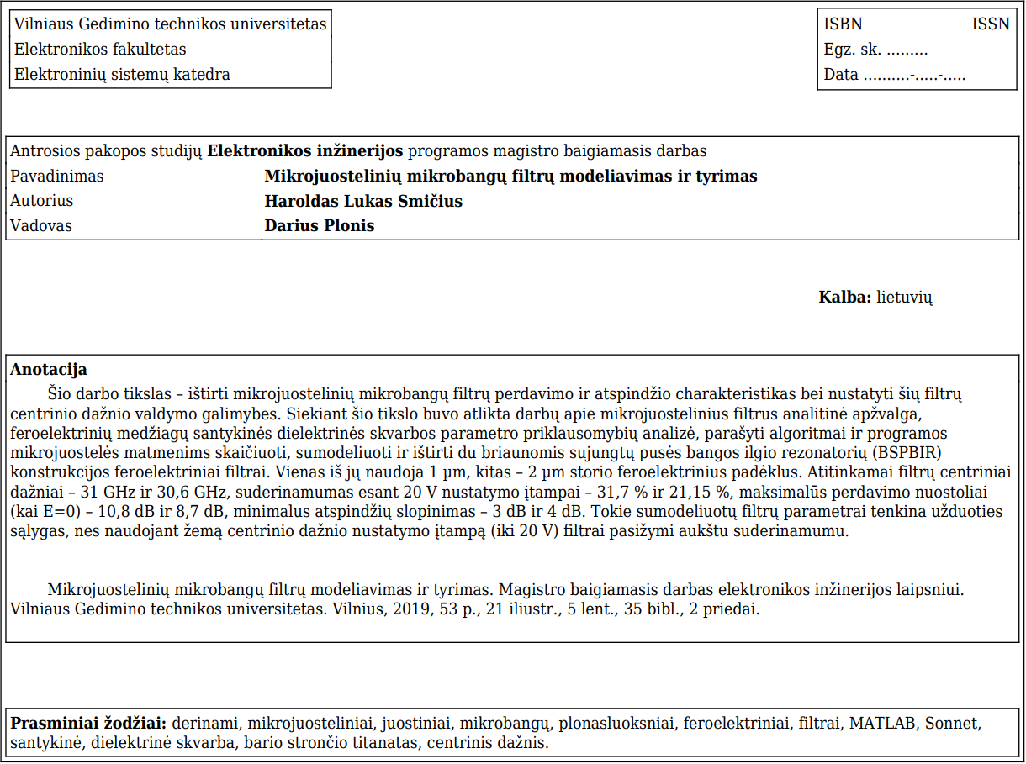

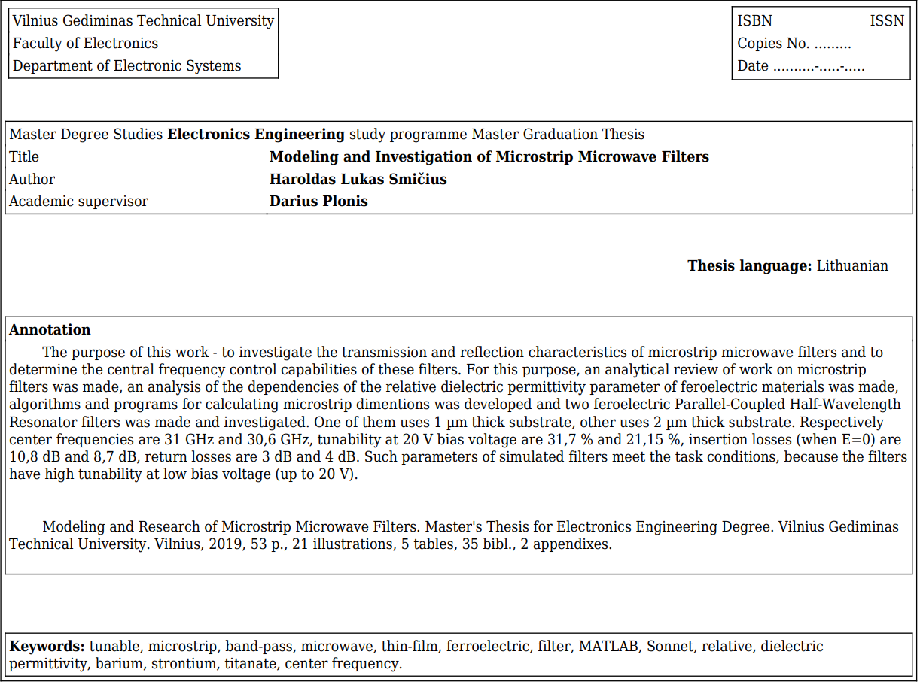

VILNIAUS GEDIMINO TECHNIKOS UNIVERSITETAS
ELEKTRONIKOS FAKULTETAS
ELEKTRONINIŲ SISTEMŲ KATEDRA
TVIRTINU
Katedros vedėjas
________________________
(parašas)
Prof. dr. D. Navakauskas
2019 m. ______ mėn. ___ d.
Haroldas Lukas SMIČIUS
Mikrojuostelinių mikrobangų filtrų modeliavimas ir tyrimas
Modelling and Investigation of Microstrip microwave filters
Magistro baigiamasis darbas
studijų programa, valstybinis kodas
specializacija
studijų kryptis
Vadovas doc. dr. D. Plonis ____________ ______
(pedag. vardas, moksl. laipsnis, vardas, pavardė) (parašas) (data)
Konsultantas dr. A. Gaidienė ____________ ______
(pedag. vardas, moksl. laipsnis, vardas, pavardė) (parašas) (data)

VILNIAUS GEDIMINO TECHNIKOS UNIVERSITETAS
ELEKTRONIKOS FAKULTETAS
ELEKTRONINIŲ SISTEMŲ KATEDRA
Technologijos mokslų sritis  Elektros ir elektronikos inžinerijos mokslo kryptis  studijų kryptis  studijų programa, valst. kodas  specializacija |  | TVIRTINU  Katedros vedėjas  _______________________  prof. dr. D. Navakauskas  201_ m. _______ mėn. ____ d.
MAGISTRO BAIGIAMOJO DARBO
UŽDUOTIS
Studentui | Haroldas Lukas SMIČIUS
Baigiamojo darbo tema: | Mikrojuostelinių mikrobangų filtrų modeliavimas ir tyrimas  Modeling and Investigation of Microstrip Microwave Filters
 | Patvirtinta 201_ m. _______ mėn. ___ d. dekano potvarkiu Nr. _____.
 | Baigiamojo darbo užbaigimo terminas 201_ m. _______ mėn. ____ d.
Darbo tikslas – ištirti mikrojuostelinių mikrobangų filtrų perdavimo ir atspindžio charakteristikas ir nustatyti šių filtrų valdymo galimybes.
Darbo uždaviniai
1. Atlikti darbo tema parašytos literatūros analizę.
2. Atrinkti ir apskaičiuoti feroelektrinių medžiagų dielektrines skvarbas.
3. Sudaryti mikrojuostelinių mikrobangų filtrų modelius.
4. Išanalizuoti sudarytų modelių perdavimo ir atspindžio charakteristikas ir nustatyti jų valdymo galimybes.
Aiškinamojo rašto turinys
1. Įvadas
  - Darbo aktualumas ir tikslas
  - Darbo uždaviniai
  - Naudoti tyrimo ir analizės metodai
  - Darbo naujumas ir praktinė nauda
  - Darbo struktūra
2. Mikrojuostelinių mikrobangų filtrų analitinė apžvalga
3. Feroelektrinių medžiagų atranka ir analizė
4. Mikrojuostelinių mikrobangų filtrų modelių sudarymas
5. Perdavimo ir atspindžio charakteristikų analizė
Apibendrinimas. Išvados
Literatūra
Priedai
A priedas. Skaityto pranešimo XXII-oje Lietuvos jaunųjų mokslininkų konferencijoje pažyma
B priedas. Pranešimo XXII-oje Lietuvos jaunųjų mokslininkų konferencijoje medžiaga
Baigiamojo darbo rengimo konsultantas:
(pedag. vardas, moksl. laipsnis, vardas, pavardė)
Vadovas doc. dr. Darius Plonis
(parašas) (pedag. vardas, moksl. laipsnis, vardas, pavardė)
Užduotį gavau 201_ m. _______ mėn. ____ d.
(parašas)

TURINYS
Žymenys ir santrumpos 7
Įvadas 9
Darbo aktualumas ir tikslas 9
Darbo uždaviniai 9
Naudoti tyrimo ir analizės metodai 10
Darbo naujumas ir praktinė nauda 10
Darbo struktūra 10
1. Mikrojuostelinių mikrobangų filtrų analitinė apžvalga 11
1.1. GSPBIR konstrukcijos mikrojuostelinių filtrų apžvalga 11
1.2. BSPBIR konstrukcijos mikrojuostelinių filtrų apžvalga 12
1.3. Trumpas skyriaus apibendrinimas 13
2. Feroelektrinių medžiagų atranka ir analizė 14
2.1. Feroelektrinių medžiagų būsenos 14
2.2. Feroelektrinio sluoksnio storis 17
2.3. Elektrinio lauko poveikis feroelektriko dielektrinei skvarbai 19
2.4. Trumpas skyriaus apibendrinimas 22
3. Mikrojuostelinių mikrobangų filtrų modelių sudarymas 23
3.1. Lygčių filtrams modeliuoti aiškinimas 23
3.1.1. GSPBIR konstrukcijos filtrai 23
3.1.2. BSPBIR konstrukcijos filtrai 28
3.2. Mikrojuostelinių filtrų modeliavimas 33
3.2.1. GSPBIR konstrukcijos filtro modeliavimas 33
3.2.2. BSPBIR konstrukcijos filtro modeliavimas 38
3.3. Trumpas skyriaus apibendrinimas 43
4. Perdavimo ir atspindžio charakteristikų analizė 44
4.1. Sumodeliuotų filtrų perdavimo ir atspindžio charakteristikos 44
4.2. Sumodeliuotų filtrų charakteristikų palyginimas su kitų autorių tyrimuose aprašytomis feroelektrinių filtrų charakteristikomis 47
4.3. Trumpas skyriaus apibendrinimas 48
Apibendrinimas. Išvados 49
Literatūra 51
PRIEDAI 54
A priedas. Skaityto pranešimo XXII-oje Lietuvos jaunųjų mokslininkų konferencijoje pažyma 55
B priedas. Pranešimo XXII-oje Lietuvos jaunųjų mokslininkų konferencijoje medžiaga 57

Žymenys ir santrumpos
Lotynų kalbos abėcėlė
$$B_{j,j+1}$$ | tarpelio tarp j-ojo ir j+1-ojo rezonatorių susceptansas, S
BSPBIR | briaunomis sujungtų pusės bangos ilgio rezonatorių konstrukcija
BST | bario strončio titanatas
BTO | bario titanatas
$$C_{g}^{j,j+1}$$ | tarpelio tarp j-ojo ir j+1-ojo rezonatorių nuoseklioji talpa, F
$$C_{p}^{j,j+1}$$ | tarpelio tarp j-ojo ir j+1-ojo rezonatorių šuntuojančioji talpa, F
E | elektrinis laukas, kV/cm
EMB | elektromagnetinė banga
FBW | (angl. Fractional Bandwidth) praleidžiamų dažnių juostos plotis, %
$$f_{0}$$ | rezonanso dažnis, Hz
$$f_{0b}$$ | rezonanso dažnis po mastelio korekcijos, Hz
$$f_{0d}$$ | rezonanso dažnis iki mastelio korekcijos, Hz
$$g_{0}, g_{1}, …, g_{n}$$ | ekvivalentinio žemų dažnių filtro koeficientai
GSPBIR | galais sujungtų pusės bangos ilgio rezonatorių konstrukcija
$$J_{j,j+1}$$ | tarpelio tarp j-ojo ir j+1-ojo rezonatorių charakteringasis admitansas, S
$$l_{j}$$ | j-ojo rezonatoriaus / pusrezonatoriaus ilgis, mm
m | filtro mastelio sumažinimo santykis
n | filtro pakopų skaičius
$$s_{j-1,j}$$ | tarpelis tarp j-1-ojo ir j-ojo rezonatorių, mm
STO | strončio titanatas
T | temperatūra, ºC
$$T_{C}$$ | medžiagos Kiuri temperatūra, ºC
W | mikrojuostelės plotis, mm
$$w_{j}$$ | j-ojo pusrezonatoriaus plotis, mm
$$Y_{0}$$ | filtro įėjimo ir išėjimo išvadų charakteringasis admitansas, S
$$Z_{0}$$ | filtro įėjimo ir išėjimo išvadų charakteringasis impedansas, Ω
$$Z_{0e}$$ | charakteringasis impedansas esant porinei modai, Ω
$$Z_{0o}$$ | charakteringasis impedansas esant neporinei modai, Ω

Graikų kalbos abėcėlė
$$α$$ | $ε_{r}$ priklausomybės nuo elektrinio lauko stiprio koeficientas
$$β$$ | $ε_{r}$ priklausomybės nuo elektrinio lauko stiprio charakteristikos statumo koeficientas
$Δl_{j}^{e1} ir$ $Δl_{j}^{e1}$ | j-ojo rezonatoriaus ilgiai, skirti šuntuojančiosioms talpoms atitinkamai viename ir kitame rezonatoriaus galuose, mm
$$ε_{r}$$ | santykinė dielektrinė skvarba
$$ε_{rb}$$ | $ε_{r}$ po mastelio korekcijos
$$ε_{rd}$$ | $ε_{r}$ iki mastelio korekcijos
$$ε_{re}$$ | santykinės dielektrinės skvarbos efektyvioji dalis
$$ε_{00}$$ | įsotinto feroelektriko santykinė dielektrinė skvarba
$$ϵ$$ | $ε_{r}$ po ir iki mastelio korekcijos santykis
$$θ_{j}$$ | j-ojo rezonatoriaus elektrinis ilgis, rad
$$λ_{g0}$$ | rezonanso bangos ilgis medžiagoje, mm
$$λ_{g0j}$$ | rezonanso bangos ilgis j-ajame pusrezonatoriuje, mm
$$ω_{0}$$ | kampinis dažnis esant rezonansui, rad/s

Įvadas

Darbo aktualumas ir tikslas
Tikslas – ištirti mikrojuostelinių mikrobangų filtrų perdavimo ir atspindžio charakteristikas ir nustatyti šių filtrų centrinio dažnio valdymo galimybes. Centrinio dažnio valdymas realizuotas naudojant feroelektrinę medžiagą kaip mikrojuostelinio filtro padėklą. Šių filtrų tyrimai šiuo metu yra labai aktualūs, nes šiuolaikinės komunikacinės sistemos duomenų perdavimui naudoja mikrobangas, o su artėjančia 5G mobiliojo ryšio technologija, kurios tikimasi sulaukti 2020 metais, atsiras poreikis, kad mobilieji įrenginiai gebėtų dirbti 24,25–86 GHz dažnių diapazone, o taip pat palaikyti ir dabartinius standartus, kurie naudoja dažnius 0,850–2,4 GHz diapazone (Huawei 5G spectrum). Tokiam plačiam mikrobangų dažnių diapazonui palaikyti reikalingi derinamo centrinio dažnio mikrobangų filtrai, kurie taip pat turi būti kompaktiški ir ekonomiški, nes turi tilpti į išmaniojo telefono dydžio prietaisą, kuris maitinamas iš baterijų. Mikrojuosteliniai filtrai, lyginant su šiuo metu populiariausiais LC rezonansiniais kontūrais, yra pranašesni, nes geba dirbti aukštesniuose dažniuose ir yra kompaktiškesni (Miller, 2012). Feroelektrinis padėklas šiam filtrui suteikia centrinio dažnio valdymo funkciją. Jokia kita centrinio dažnio valdymo technologija nėra taip gerai tinkanti mikrojuosteliniams filtrams kaip ši (Miller, 2012), tačiau tai nėra vienintelis feroelektrikų pranašumas, jie dar pasižymi greitu derinimu, žema nustatymo įtampa ir galia, kompaktiškumu bei patikimumu (Tiggelman, 2009; Miller, 2012).

Darbo uždaviniai
Atlikti mokslinės literatūros apžvalgą apie mikrojuostelinius filtrus. Atlikti feroelektrinių medžiagų dielektrinės skvarbos parametro priklausomybės nuo medžiagos sudėties, temperatūros ir ją veikiančio elektrinio lauko stiprio analizę. Parašyti algoritmus ir programas šioms priklau-somybėms skaičiuoti. Atlikti galais sujungtų pusės bangos ilgio rezonatorių (GSPBIR) ir briaunomis sujungtų pusės bangos ilgio rezonatorių (BSPBIR) konstrukcijų filtrų mikrojuostelės matmenų skaičiavimo formulių analizę. Parašyti algoritmus ir programas GSPBIR ir BSPBIR konstrukcijų filtrų mikrojuostelės matmenims skaičiuoti. Sumodeliuoti feroelektrinius mikrobangų filtrus ir ištirti jų perdavimo ir atspindžio charakteristikas bei centrinio dažnio valdymo galimybes.

Naudoti tyrimo ir analizės metodai
Filtrų charakteristikų tyrimams atlikti naudojamas programinis paketas „Sonnet“, skirtas elektromagnetinių bangų modeliams tirti kompiuterinėje erdvėje. Juo apskaičiuojamos filtrų perdavimo ir atspindžio charakteristikos bei atvaizduojami jų grafikai. Programinis paketas „Sonnet“ skaičiavimus atlieka pasitelkiant momentų metodą ir Maksvelo lygtis.

Darbo naujumas ir praktinė nauda
Feroelektrikų tyrimai prasidėjo XX a. pradžioje (Tiggelman, 2009). Daug mokslininkų dėmesio jie susilaukė dėl paraelektrinėje būsenoje pasireiškiančios savybės – dielektrinės skvarbos dydžio priklausomybės nuo feroelektriką veikiančio elektrinio lauko ir temperatūros (Hong, 1976). Maždaug 1960 metais, dėl šios savybės, feroelektrikai buvo nuodugniai tiriami siekiant juos taikyti derinamos talpos kondensatorių (varikapų) gamyboje (Hong, 1976). Feroelektriniai varikapai, lyginant su dabar naudojamais šios srities analogais (puslaidininkiniu ir MEMS varikapais), pasižymi greitu valdymu, žema valdymo įtampa, yra kompaktiški, lengvi, patikimi, kadangi valdomi elektriniu lauku, naudoja mažai energijos (Tiggelman, 2009; Miller, 2012). Feroelektriniai varikapai yra labai paprastai integruojami į mikrojuostelinius filtrus (Miller, 2012). Šioje taikymo srityje jie nėra pakankamai tyrinėti naudojant kompiuterines modeliavimo priemones. Modeliuojant kompiuteriu išvengiama gamybos ir matavimų paklaidų (Miller, 2012), taip pat sutaupoma laiko ir pinigų.

Darbo struktūra
Aiškinamąjį raštą sudaro 6 dalys. Darbas pradedamas įvadu. Pirmajame skyriuje pateikiama analitinė literatūros apie mikrojuostelinius mikrobangų filtrus apžvalga. Apžvelgiami GSPBIR ir BSPBIR konstrukcijų mikrojuosteliniai filtrai.
Antrajame skyriuje nagrinėjamos feroelektrikų santykinės dielektrinės skvarbos parametro priklausomybės nuo medžiagos sandaros, temperatūros ir ją veikiančio elektrinio lauko stiprio.
Trečiajame skyriuje nagrinėjamos GSPBIR ir BSPBIR konstrukcijų mikrojuostelinių filtrų matmenų skaičiavimo formulės, rašomos jas skaičiuojančios programos ir modeliuojami du mikrojuosteliniai feroelektriniai mikrobangų filtrai.
Ketvirtajame skyriuje tiriamos darbe sumodeliuotų filtrų perdavimo ir atspindžio charakteristikos bei centrinio dažnio nustatymo galimybės. Taip pat palyginami šiame darbe tirtų filtrų parametrai su kitų autorių darbuose aprašytų feroelektrinių mikrojuostelinių mikrobangų filtrų parametrais. Darbas pabaigiamas apibendrinimu ir išvadomis.

Mikrojuostelinių mikrobangų filtrų
analitinė apžvalga
Skyriaus tikslas – susipažinti su mikrojuostelinių mikrobangų filtrų tema parašytais darbais. Skyriuje pristatomi darbai, kuriuose aprašomi GSPBIR ir BSPBIR konstrukcijų mikrojuostelinių filtrų tyrimai.

GSPBIR konstrukcijos mikrojuostelinių filtrų apžvalga
Straipsnyje (Gupta, 2015) aprašomas juostinio penktos eilės Čebyševo mikrojuostelinio filtro modeliavimas ir tyrimas. Filtras modeliuojamas naudojant EMB modeliavimo programinę įrangą „IE3D“. Padėklui pasirinktas 1,6 mm storio „FR4“ dielektrikas, kurio $ε_{r}$ yra 4,4. Suprojektuotas filtras, kurio centrinis dažnis – 6,05 GHz, pralaidumo juostos plotis – 2,8 % centrinio dažnio, perdavimo ir atspindžių nuostoliai centriniame dažnyje atitinkamai – 21 dB ir 4,3 dB.
Straipsnyje (Lindo, 2015) aprašomas dviejų juostinių filtrų projektavimas, gaminimas ir tyrimas. Padėklams pasirinkti 96 % aliuminio oksido dielektrikai, padengti 10–90 µm „QM44F“ dielektrine danga, siekiant gauti $ε_{r}$ lygias 8 ir 9. Abiejų pagamintų filtrų centrinis dažnis – 90 GHz, bet filtras, naudojantis didesnės dielektrinės skvarbos padėklą, pasižymi siauresne praleidžiamų dažnių juosta, mažesniais nuostoliais ir stipresniu signalo slopinimu už praleidžiamų dažnių juostos ribų.
Straipsnyje (Singh, 2015) aprašomas dviejų juostinių penktos eilės Čebyševo mikrojuostelinių filtrų modeliavimas ir tyrimas. Filtrai modeliuojami naudojant EMB modeliavimo programinę įrangą „IE3D“. Padėklui pasirinktas 0,635 mm storio dielektrikas, kurio $ε_{r}$ yra 10,2. Sumodeliuotų filtrų centriniai dažniai – 6 GHz ir 10 GHz, pralaidumo juostos pločiai atitinkamai – 6 % ir 5 % centrinio dažnio, perdavimo nuostoliai – 2 dB ir 7 dB ir atspindžių nuostoliai – 19 dB ir 6 dB. Pastebėta, kad GSPBIR konstrukcija suprojektuotų filtrų pralaidumo juosta teoriškai negalėtų viršyti 10 % centrinio dažnio ribos.
Straipsnyje (Vosoogh, 2016) aprašomas juostinio ketvirtos eilės Čebyševo mikrojuostelinio filtro projektavimas, gaminimas ir tyrimas. Padėklui pasirinktas 0,253 mm storio „Rogers RO3003“ dielektrikas, kurio $ε_{r}$ yra 3. Pagaminto filtro centrinis dažnis – 62 GHz, pralaidumo juostos plotis – 3,2 % centrinio dažnio, perdavimo ir atspindžių nuostoliai centriniame dažnyje atitinkamai – 3 dB ir 12,5 dB.
Straipsnyje (QIN, 2016) aprašomas juostinio ketvirtos eilės Čebyševo mikrojuostelinio filtro projektavimas, gaminimas ir tyrimas. Padėklui pasirinktas 0,79 mm storio „Duroid 5870“ dielektrikas, kurio $ε_{r}$ yra 2,33. Pagaminto filtro centrinis dažnis – 3,2 GHz, pralaidumo juostos plotis – 6,25 % centrinio dažnio, perdavimo ir atspindžių nuostoliai atitinkamai – 5 dB ir 30 dB.
Straipsnyje (Cunningham, 1989) aprašomas dviejų juostinių filtrų projektavimas, gaminimas ir tyrimas. Padėklams pasirinkti 0,254 mm (10 mil) ir 0,635 mm (25 mil) storio aliuminio oksido dielektrikai, kurių $ε_{r}$ yra 9,4. Pastebėta, kad storesnį padėklą naudojantis filtras pasižymi mažesniais perdavimo nuostoliais, tačiau ir silpnesniu signalo slopinimu už pralaidumo juostos ribų. Darbe palyginami tokių pačių parametrų GSPBIR ir BSPBIR konstrukcijų filtrai ir daroma išvada, kad GSPBIR konstrukcija yra tinkamesnė projektuojant aukšto centrinio dažnio ir siauros praleidžiamų dažnių juostos filtrus.

BSPBIR konstrukcijos mikrojuostelinių filtrų apžvalga
Straipsnyje (Singh, 2015) aprašomas juostinio penktos eilės Čebyševo mikrojuostelinio filtro modeliavimas ir tyrimas. Filtras modeliuojamas naudojant EMB modeliavimo programinę įrangą „IE3D“. Padėklui pasirinktas 0,635 mm storio dielektrikas, kurio $ε_{r}$ yra 10,2. Sumodeliuoto filtro centrinis dažnis – 9,5 GHz, pralaidumo juostos plotis – 14,7 % centrinio dažnio, perdavimo ir atspindžių nuostoliai atitinkamai – 0,8 dB ir 45 dB. Lyginant BSPBIR ir GSPBIR konstrukcijų filtrus pastebėta, kad BSPBIR konstrukcijos filtrų nuostoliai ir filtro matmenys yra mažesni.
Straipsnyje (Mehdi, 2012) aprašomi dviejų juostinių penktos eilės Čebyševo mikrojuostelinių filtrų projektavimas, gaminimas ir tyrimas. Filtrai suprojektuoti taip, kad visi jo pusrezonatoriai yra vienodo pločio. Pasak autorių, toks sprendimas leis išvengti netolygumų, kurie gali atsirasti gamybos proceso metu. Padėklui pasirinkta dielektrinė keramika, kurios $ε_{r}$ yra 6,2. Pagamintų filtrų centriniai dažniai – 34,25 GHz ir 34,32 GHz, atitinkamai pralaidumo juostų pločiai – 11,09 % ir 10,9 % centrinio dažnio, perdavimo nuostoliai – 3 dB ir 2,9 dB ir atspindžių slopinimas – 19 dB ir 17 dB.
Straipsnyje (Sharma, 2013) aprašomi dviejų juostinių trečios eilės Čebyševo mikrojuostelinių filtrų modeliavimas ir tyrimas. Filtrai modeliuojami naudojant MATLAB kalba parašytas programas. Padėklams pasirinkti 1,58 mm ir 3,38 mm storio „Rogers RO4003c“ dielektrikai, kurių $ε_{r}$ yra 4,2. Sumodeliuotų filtrų centriniai dažniai atitinkamai – 2,45 GHz ir 2,75 GHz, pralaidumo juostos pločiai atitinkamai – 12,2 % ir 11,7 % centrinio dažnio, perdavimo nuostoliai – 3,5 dB ir 4 dB ir atspindžių nuostoliai – 45 dB ir 50 dB.
Straipsnyje (Lindo, 2009) aprašomas dviejų juostinių filtrų projektavimas, gaminimas ir tyrimas. Padėklams pasirinkti 96 % aliuminio oksido dielektrikai, padengti 10–90 µm „QM44F“ dielektrine danga, siekiant gauti $ε_{r}$ lygias 8 ir 9. Abiejų pagamintų filtrų centrinis dažnis – 93 GHz, bet filtras, naudojantis didesnės dielektrinės skvarbos padėklą, pasižymi siauresne praleidžiamų dažnių juosta. Mažesnės $ε_{r}$ padėklą naudojantis filtras pasižymi mažesniais nuostoliais ir stipresniu signalo slopinimu už praleidžiamų dažnių juostos ribų.
Straipsnyje (Khan, 2015) aprašomas juostinio ketvirtos eilės Čebyševo mikrojuostelinio filtro projektavimas, gaminimas ir tyrimas. Padėklui parinktas 0,508 mm storio „Duroid 5880“ dielektrikas, kurio $ε_{r}$ yra 2,2. Pagaminto filtro centrinis dažnis – 16,76 GHz, pralaidumo juostos plotis – 6 % centrinio dažnio, perdavimo ir atspindžių nuostoliai atitinkamai – 3 dB ir 30 dB.

Trumpas skyriaus apibendrinimas
Skyriuje apžvelgti devyni šaltiniai, kuriuose aprašyti GSPBIR ir (arba) BSPBIR konstrukcijos mikrojuostelinių filtrų tyrimai. Iš jų trys teoriniai tyrimai, kuriuose aprašytos filtrų modeliacijos kompiuteriu ir šeši praktiniai tyrimai, kai tiriamas realiai pagamintas filtras. Didelių skirtumų tarp realiai atliktų ir kompiuteriu modeliuotų tyrimų nematyti, rezultatai labai panašūs. Apibendrinant analizuotus tyrimus matyti, kad visų aptartų GSPBIR konstrukcijos filtrų praleidžiamų dažnių juostos plotis varijuoja 2,8–6,25 % centrinio dažnio ribose, o BSPBIR konstrukcijos filtrų praleidžiamų dažnių juostos plotis varijuoja 6–14,7 % centrinio dažnio ribose. Tokia statistika patvirtina straipsnyje (Singh, 2015) pateiktą teiginį, kad teorinė maksimali GSPBIR konstrukcijos filtrų praleidžiamų dažnių juostos pločio riba yra 10 % centrinio dažnio. Taip pat iš aptartų šaltinių matyti, kad visi BSPBIR konstrukcijos filtrai pasižymi mažesniais perdavimo nuostoliais ir didesniu atspindžių slopinimu.

Feroelektrinių medžiagų atranka ir analizė
Pirmajame skyriuje apžvelgti mikrojuosteliniai filtrai, kurių pralaidumo juosta nėra derinama, nes ji priklauso nuo laike nekintančių mikrojuostelės geometrinių parametrų ir padėklo medžiagos $ε_{r}$ parametro. Feroelektrinis derinamas filtras nuo ankstesniame skyriuje apžvelgtų skiriasi tuo, kad jo padėklas pagamintas iš medžiagos, kurios $ε_{r}$ kinta priklausomai nuo ją veikiančio elektrinio lauko ir temperatūros (Hong, 1976). Kadangi šiuos parametrus lengvai galima keisti realiu laiku ir jų pokytis turi įtakos filtro centriniam dažniui nustatyti, toks metodas yra tinkamas filtro centriniam dažniui derinti. Šiame skyriuje išsamiai nagrinėjamos feroelektrinių medžiagų $ε_{r}$ parametro priklausomybės nuo pasirinktos feroelektrinės medžiagos, priemaišų joje koncentracijos, temperatūros, medžiagos sluoksnio storio ir medžiagą veikiančio elektrinio lauko stiprio.
Skyriaus tikslas – sukurti algoritmus ir programas feroelektrinių medžiagų $ε_{r}$ parametrui skaičiuoti kai žinomas feroelektriko storis ir elektrinio lauko stipris. Programos vėliau bus taikomos filtrų modeliams kurti.

Feroelektrinių medžiagų būsenos
Feroelektrikai – tai klasė dielektrikų, kurių $ε_{r}$ nėra konstanta – ji priklauso nuo medžiagos gardelėje esančių dipolių poliarizacijos kampo. Yra dvi feroelektrinių medžiagų būsenos, kurios pavaizduotos 2.1 pav.

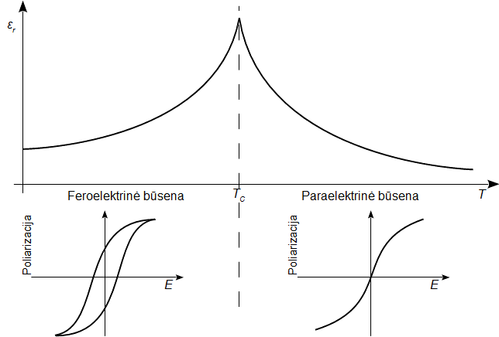
2.1 pav. Feroelektrinių medžiagų būsenos, kai temperatūra artima Kiuri temperatūrai
- Feroelektrinė, kuriai būdinga spontaniška poliarizacija ir histerezės reiškinys. Ši būsena turi tik dvi galimas poliarizacijas, o poliarizacijos apvertimas atliekamas sukūrus priešingo poliarumo elektrinį lauką E. Svarbu paminėti, kad poliarizacija išlieka net jeigu nelieka elektrinio lauko. Šia savybe paremtas feroelektrinių operatyvinių atminčių veikimo principas.
- Paraelektrinė, kuriai būdinga atsitiktinė poliarizacija, tačiau ši poliarizacija yra netiesiškai proporcinga veikiančiam elektriniam laukui E, kuo laukas stipresnis, tuo daugiau dipolių pasisuka elektrinio lauko veikimo kryptimi. Šioje būsenoje dirba feroelektriniai derinamos talpos kondensatoriai (varikapai).
Kokioje būsenoje šiuo metu yra feroelektrikas, nusako jo temperatūra. Kai temperatūra T yra žemesnė už šiam feroelektrikui specifinę Kiuri temperatūrą T_{C} (dar vadinamą Kiuri slenksčiu), feroelektrikas yra feroelektrinėje būsenoje, kai T > T_{C}, feroelektrikas yra paraelektrinėje būsenoje. Iš grafiko matyti, kad aukščiausia $ε_{r}$ yra tada, kai T ≈ T_{C}, taip pat tokioje temperatūroje pasireiškia stipriausia $ε_{r}$ priklausomybė nuo temperatūros. Šią savybę naudoja temperatūra valdomi varikapai, tačiau kai norima užtikrinti temperatūrinį stabilumą, projektuojama taip, kad darbinė feroelektriko temperatūra būtų tolima Kiuri slenksčiui. Feroelektrinių medžiagų Kiuri temperatūros pateiktos 2.1 lentelėje.
2.1 lentelė. Vienkomponenčių (grynųjų) feroelektrinių medžiagų Kiuri temperatūros
Pavadinimas | Cheminė formulė | Kiuri temperatūra, ºC | Literatūros nuoroda
Strončio titanatas (STO) | SrTiO₃ | –236 | (Kumar, 2002)
Kalio arsenatas | KH₂AsO₄ | –176 | (SkedSoft)
Rubidžio arsenatas | RbH₂AsO₄ | –162 | (SkedSoft)
Kalio fosfatas | KH₂PO₄ | –150 | (Kao, 2004)
Rubidžio fosfatas | RbH₂PO₄ | –126 | (SkedSoft)
Kalio fosfatas | KD₂PO₄ | –60 | (SkedSoft)
Cinko titanatas | ZnTiO₃ | 5 | (globalSino)
Natrio niobatas | NaNbO₃ | 63 | (globalSino)
Bario titanatas (BTO) | BaTiO₃ | 120 | (2004 Kao)
Kalio niobatas | KNbO₃ | 435 | (2004 Kao)
Švino titanatas (PTO) | PbTiO₃ | 490 | (globalSino)

Iš 2.1 lentelės matyti, kad feroelektrikų kiuri temperatūros yra labai skirtingos ir apima platų temperatūrų diapazoną. Vienkomponenčių (grynųjų) kristalų Kiuri temperatūra dažniausiai nėra tinkama darbui kambario temperatūroje, pavyzdžiui strončio titanato (STO) Kiuri slenkstis yra artimas absoliutaus nulio temperatūrai (maždaug –236 ºC), dėl to kambario temperatūroje šios medžiagos $ε_{r}$ yra santykinai nedidelė, o bario titanato (BTO) Kiuri temperatūra yra 120 ºC, tai reiškia, kad kambario temperatūroje ši medžiaga yra feroelektrinėje būsenoje. Tam, kad būtų galima elektriniu lauku keisti feroelektriko $ε_{r}$, būtina kad feroelektrikas dirbtų paraelektrinėje būsenoje, tai reiškia, kad temperatūra turi būti aukštesnė už medžiagos Kiuri temperatūrą. Gamybos metu galima parinkti medžiagos Kiuri temperatūrą įterpiant į medžiagą atitinkamą kiekį priemaišų. Tokie feroelektrikai vadinami daugiakomponenčiais arba negrynaisiais, nes jų sudėtyje yra keli komponentai sumaišyti kažkokiu santykiu (Hornebecq, 2004). Sumaišius BTO ir STO gaunamas bario strončio titanatas (BST), jo Kiuri temperatūros priklausomybių nuo strončio priemaišų santykio grafikai pateikti 2.2 paveiksle.

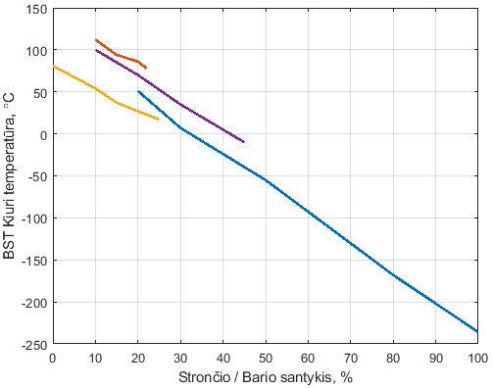
2.2 pav. BST Kiuri temperatūros priklausomybė nuo strončio priemaišų koncentracijos. Grafikai nubraižyti remiantis duomenimis: (Kumar, 2002] – mėlyna, (Kathait, 2017) – raudona, (Abomosfata, 2018) – oranžinė, (Ferro, 2019) – violetinė
2.2 paveiksle pateikti grafikai nubraižyti pagal duomenis surinktus iš skirtingų šaltinių, daugumoje jų aprašomi laboratorijose daryti tyrimai. Horizontalioje ašyje pateiktas strončio ir bario elementų santykis medžiagoje išreikštas procentais. Ši vertė reiškia medžiagos atominės sandaros, išreikštos pagal formulę Ba_{100-x}Sr_{x}TiO₃, kintamąjį x. Vertikalioje ašyje nurodytos Kiuri slenksčio temperatūros. Matyti, kad tyrimais gauti rezultatai nėra visiškai vienodi, tačiau aiškiai matoma tiesinė BST Kiuri temperatūros priklausomybė nuo strončio ir bario elementų santykio medžiagoje. Iš
2.2 pav. matyti, kad norint pagaminti BST feroelektriką, kuris kambario temperatūroje turėtų aukštą dielektrinę skvarbą, reiktų kad strončio / bario santykis būtų maždaug 30 %.
Priemaišos nebūtinai turi būti feroelektrinės kilmės, kaip šiuo atveju, tačiau naudojant feroelektrines priemaišas gaunama didesnė junginio $ε_{r}$ ir stipresnė jos priklausomybė nuo elektrinio lauko bei temperatūros. Šios savybės yra ypač svarbios feroelektriniams filtrams. Sekančiuose skyriuose bus kalbama tik apie paraelektrinę feroelektrinių medžiagų būseną, nes šioje būsenoje dirba visi feroelektriniai filtrai.

Feroelektrinio sluoksnio storis
Pirmajame poskyryje aptartos feroelektrinių medžiagų būsenos. Iš 2.1 pav. matyti, kad kai temperatūra artima medžiagos Kiuri temperatūrai, feroelektrikai pasižymi labai aukšta dielektrine skvarba ir stipria jos priklausomybe nuo temperatūros, tačiau taip yra ne visuomet. Maždaug 1990-aisiais, atsiradus naujiems medžiagų nusodinimo būdams, tokiems kaip aukštadažnis medžiagos užpurškimas (angl. Radio Frequency Sputtering) ir cheminis medžiagos garų nusodinimas (angl. Chemical Vapor Deposition), atsivėrė galimybės pagaminti itin plonus (10 nm eilės) feroelektrinių medžiagų sluoksnius (Steer, 2009). Tiriant šiuos sluoksnius buvo pastebėta, kad jų charakteristikos ženkliai skiriasi lyginant su tokios pačios sudėties įprastine medžiagos spausdinimo arba presavimo technologija pagamintų feroelektrinių sluoksnių. Charakteristikų palyginimas pateiktas 2.3 pav.

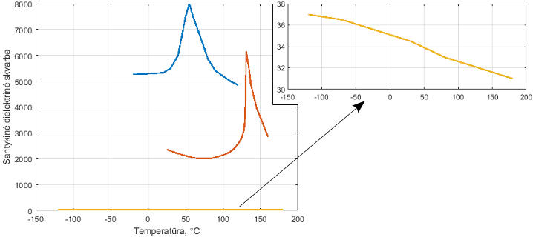
2.3 pav. Santykinės dielektrinės skvarbos priklausomybė nuo temperatūros, kai feroelektrikas:
10 mm storio Ba_{80%}Sr_{20%}TiO₃ – mėlyna (Chen, 2015), 1,42 mm storio BaTiO₃ – raudona (Iiser, 2000),
50 nm storio Ba_{75%}Sr_{25%}TiO₃ – oranžinė (Hornebecq, 2004)
Presavimo technologija pagaminto 10 mm ir spausdinimo technologija pagaminto 1,42 mm storio feroelektrinių sluoksnių $ε_{r}$ temperatūrinės charakteristikos pavaizduotos atitinkamai mėlyna ir raudona spalvomis. Iš charakteristikų (žr. 2.3 pav.) aiškiai matyti stiprus dielektrinės skvarbos padidėjimas ties Kiuri temperatūros riba – gryno BTO esant maždaug 130 ºC temperatūrai (raudonas grafikas) ir BST su 20 % strončio priemaišų esant maždaug 55 ºC temperatūros (mėlynas grafikas). Taip pat matyti, kad kuo storesnis feroelektrinis sluoksnis, tuo aukštesnė jo $ε_{r}$. Oranžiniu grafiku pavaizduotas cheminiu medžiagos garų nusodinimo metodu pagamintas 50 nm storio BST feroelektrikas, turintis 25 % strončio priemaišų. Šio feroelektriko $ε_{r}$ pakito tik 6 vienetais, kai temperatūra pakito intervale nuo –120 ºC iki 180 ºC (vidutiniškai $ε_{r}$ pakinta vienetu per 50-ies ºC temperatūros pokytį) ir šis kitimas yra labai tiesiškas – visiškai nematomas Kiuri slenksčiui būdingas dielektrinės skvarbos padidėjimas, o tai reiškia aukštą temperatūrinį stabilumą. Auštas temperatūrinis stabilumas leidžia supaprastinti arba netgi pašalinti filtro temperatūros kompensavimo schemą, o tai sumažina filtro matmenis energijos sąnaudas ir savikainą. Taip pat supaprastėja filtro derinimo algoritmas, nes feroelektriko $ε_{r}$ priklauso tik nuo vieno parametro – jį veikiančio elektrinio lauko stiprio. Taip pat svarbu paminėti, kad plonų feroelektrikų dielektrinės skvarbos derinimui pakanka žemesnių įtampų (maždaug 3–10 V), nes elektriniu lauku veikiamas kur kas mažesnis medžiagos storis (Chase, 2005), o tai labai svarbu norint šiuos filtrus naudoti mobiliuosiuose bei žemose įtampose dirbančiuose įrenginiuose.
Kadangi sluoksnio storis turi didelę įtaką medžiagos charakteristikoms, feroelektriniai sluoksniai skirstomi į 3 grupes: plonus sluoksnius (angl. Thin-film), storus sluoksnius (angl. Thick-film) ir vadinamus monolitus (angl. Bulk). Plonų sluoksnių storis turi neviršyti 1 µm (Tiggelman, 2009), tą leidžia aukštadažnio medžiagos užpurškimo ir cheminio garų nusodinimo technologijos (Steer, 2009). Storųjų sluoksnių storis būna 1–1500 µm ribose (Tiggelman, 2009), šiems sluoksniams pagaminti dažniausiai naudojamos spausdinimo ir sol-gel technologijos (Nath, 2006). Storesni negu storojo sluoksnio feroelektrikai vadinami monolitais (Tiggelman, 2009), paprastai jie yra spausdinami, tačiau kartais labai storiems sluoksniams pagaminti naudojama presavimo technologija (Chen, 2015).
Feroelektrinio sluoksnio storis yra vienas iš parametrų, nusakančių jo $ε_{r}$, kai elektrinio lauko stipris E=0 kV/cm. Kiti parametrai yra priemaišų koncentracija ir temperatūra. Kadangi eksploatavimo metu priemaišų koncentracija yra pastovi, o temperatūra kinta labai nežymiai, medžiagos storis parenkamas atsižvelgdami tik į $ε_{r}$ parametrą. Elektriniu lauku neapkrauto BST feroelektriko su 30 % strončio priemaišų $ε_{r}$ priklausomybės nuo feroelektrinio sluoksnio storio grafikui (žr. 2.4 pav.) sudaryti duomenys paimti iš (Nath, 2006) aprašytų tyrimų.

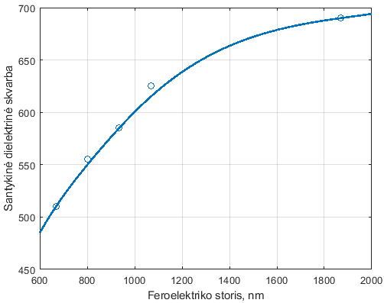
2.4 pav. Neapkrauto BST feroelektriko su 30 % strončio priemaišų $ε_{r}$
priklausomybė nuo feroelektrinio sluoksnio storio
Grafike apskritimais pažymėtos penkių (Nath, 2006) darbe aprašytų bandinių $ε_{r}$ vertės esant nuliniam elektrinio lauko stipriui E = 0. Naudoti 668 nm, 801 nm, 935 nm, 1068 nm ir 1869 nm storio bandiniai, kurių $ε_{r}$ atitinkamai 510, 555, 585, 625 ir 690. Visi bandiniai pagaminti iš BST feroelektrinės medžiagos, turinčios 30 % strončio priemaišų, naudojant aukšto dažnio medžiagos užpurškimo technologiją. Kad grafikas būtų aiškesnis, nubraižyta šiuos apskritimus aproksimuojanti kreivė. Iš 2.4 pav. matyti, kad storesni feroelektrikai pasižymi aukštesnėmis $ε_{r}$ vertėmis, tačiau ši priklausomybė nėra tiesinė. Aiškiausias $ε_{r}$ augimas matomas iki kol sluoksnio storis neviršija maždaug 1,1 µm, tolimesnis sluoksnio auginimas nebeduoda tokio didelio $ε_{r}$ pokyčio. Sluoksnio storinimas taip pat nėra gerai, nes kuo storesnis feroelektrinis sluoksnis, tuo aukštesnė įtampa reikalinga jo dielektrinei skvarbai pakeisti (Chase, 2005; Tiggelman, 2009), plačiau apie tai sekančiame poskyryje.

Elektrinio lauko poveikis feroelektriko dielektrinei skvarbai
Elektrinio lauko poveikio santykinei dielektrinei skvarbai modeliavimas ištirtas ir aprašytas šaltiniuose (Jimenez, 2015) ir (Liou, 1998). Šiuose šaltiniuose feroelektriko $ε_{r}$ apskaičiuojama pagal formulę:
 | $$ε\left(E\right)=ε_{00}+ \frac{ε(0)}{α+ βE^{2}},$$ | (2.1)
čia $ε(E)$ – santykinė dielektrinė skvarba, kai feroelektrinę medžiagą veikia elektrinis laukas E, išreikštas $kV/cm$, $ε\left(0\right)$ – santykinė dielektrinė skvarba, kai elektrinio lauko stipris E = 0, $ε_{00}$ – minimali feroelektriko $ε_{r}$, kai feroelektriko gardelė yra pilnai įsisotinusi, tuomet elektrinio lauko didinimas nebeturi įtakos. $α$ – charakteristikos formos koeficientas ir $β$ – charakteristikos statumo koeficientas, nuo jo priklauso kaip greitai mažėja $ε_{r}$ didinant elektrinio lauko stiprį.
Sukurtas programos algoritmas (žr. 2.5 pav.) ir naudojant MATLAB programinę įrangą parašyta programa (žr. 2.1 programos kodas), kuri pagal 2.1 formulę braižo dielektrinės skvarbos charakteristikas.

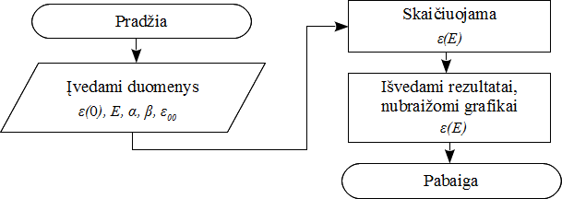
2.5 pav. Programos, feroelektriko santykinei dielektrinei skvarbai skaičiuoti pagal
feroelektriką veikiančio elektrinio lauko stiprį, algoritmas

2.1 programos kodas. Programos, feroelektriko santykinei dielektrinei skvarbai skaičiuoti pagal feroelektriką veikiančio elektrinio lauko stiprį, kodas
01 Eps_0 = [690 625 585 555 510]; % Dielektrinė skarba, kai E=0
02 E = -30 : 0.5 : 30; % Elektrinio lauko kitimo intervalas
03
04 num_graphs = size(Eps_0,2);
05 A = 200; % Charakteristikos formos koeficientas
06 B = 0.025; % Charakteristikos statumo koeficientas
07 e00 = 220; % Įsisotinusio feroelektriko dielektrinė skvarba
08 e0 = zeros(num_graphs, 1);
09 eE = zeros(num_graphs, size(E,2));
10
11 for i = 1 : num_graphs
12 e0(i) = (Eps_0(i) - e00) * A;
13 eE(i,:) = e00 + (e0(i)./(A + B * (E*10).^2));
14 end
15
16 figure('Name', 'Dielektrinė skvarba nuo elektrinio lauko')
17 plot(E, eE, 'LineWidth', 2.0)
18 legend('1869 nm', '1068 nm', '935 nm', '801 nm', '668 nm')
19 xlabel('Elektrinio lauko stipris, V/\mum')
20 ylabel('Santykinė dielektrinė skvarba')
21 grid on
Į masyvą Eps_0 surašomos elektriniu lauku neapkrautų (E=0) feroelektrinių sluoksniu $ε_{r}$ vertės, masyve E nurodomos elektrinio lauko stiprio kitimo ribos. Koeficientai A, B ir e00 empiriškai parenkami tokiais, kad gautos charakteristikos forma ir statumas kiek įmanoma labiau atitiktų laboratorinio tyrimo metu gautų charakteristikų formą ir statumą. Skaičiavimų rezultatai išvedami skaitiniu ir grafikų pavidalu.
Kad įsitikinti, ar programa gaunami grafikai yra teisingi, pamėginta ja gauti (Nath, 2006) šaltinyje atvaizduotus grafikus, rezultatai pateikti 2.6 paveiksle.

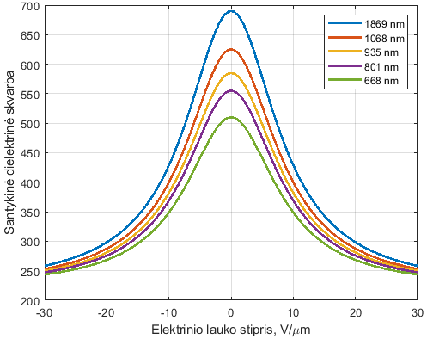
2.6 pav. Santykinės dielektrinės skvarbos priklausomybė nuo feroelektriką veikiančio elektrinio lauko stiprio
Dielektrinės skvarbos, nesant elektrinio lauko poveikiui, vertės ε(0), paimtos iš (Nath, 2006) šaltinio, jos taip pat yra pateiktos 2.4 pav. Elektrinio lauko ribos parinktos tokios pat, kokios parinktos analizuojamame darbe, o $ε_{00}$, α ir β konstantai parinkti tokie, kad rezultate gauti grafikai kuo geriau atitiktų analizuojamame darbe gautus grafikus. Bandymai parodė, kad grafikai geriausiai sutampa kai $ε_{00}=220$, α = 200 ir β = 0,025. Iš to galima preliminariai pasakyti, kad (Nath, 2006) darbe tirto BST feroelektriko, turinčio 30 % strončio priemaišų minimali dielektrinės skvarbos vertė lygi 220, charakteristikos formos koeficientas lygus 200 ir charakteristikos statumo koeficientas 0,025. Šie duomenys bus reikalingi skaičiuojant įvairaus storio feroelektrinių sluoksnių dielektrinės skvarbos priklausomybės nuo elektrinio lauko stiprio grafikus.

Trumpas skyriaus apibendrinimas
Pirmajame poskyryje aptartos feroelektrinė ir paraelektrinė feroelektrikų būsenos. Feroelektriniai filtrai dirba paraelektrinėje būsenoje, todėl projektuojant tokį filtrą svarbu atkreipti dėmesį į filtro darbinių temperatūrų diapazoną ir pagal tai pasirinkti tokią feroelektrinę medžiagą, kuri šiame temperatūrų diapazone dirbtų paraelektrinėje būsenoje. Į feroelektriko kristalą galima įterpti kitos medžiagos (kito feroelektriko arba ne feroelektriko) ir taip pakeisti jo Kiuri slenksčio temperatūrą, nes grynų feroelektrinių kristalų Kiuri slenkstis dažniausiai yra netinkamas racionaliam energijos resursų panaudojimui valdant tokį filtrą.
Antrajame poskyryje aiškinamas feroelektrinių sluoksnių skirstymas į grupes pagal jų storį. Sluoksniai skirstomi į tokias grupes: plonieji (angl. Thin-film), storieji (angl. Thick-film) ir monolitai (angl. Bulk). Pagrindinis dėmesys skiriamas ploniesiems sluoksniams, nes jie pasižymi labai aukštu temperatūriniu stabilumu ir žema derinimo įtampa (pakanka 10 voltų) (Chase, 2005). Nors plonųjų sluoksnių $ε_{r}$ yra santykinai neaukšta, tačiau dielektrinės skvarbos valdymo diapazonas nedaug siauresnis negu storųjų sluoksnių ir monolitų. Panaudojant skyriuje aptartas formules parašytas algoritmas ir programa neapkrauto feroelektriko santykinei dielektrinei skvarbai skaičiuoti pagal feroelektrinio sluoksnio storį.
Trečiajame poskyryje aiškinama $ε_{r}$ priklausomybė nuo feroelektriką veikiančio elektrinio lauko stiprio, taip pat parašytas algoritmas ir programa jos skaičiavimui. Ši programa patikrinama naudojant (Nath, 2006) tyrime pateiktus duomenis. Programa paskaičiuoti grafikai minimaliai skiriasi nuo tiriamajame darbe pateiktų grafikų.

Mikrojuostelinių mikrobangų filtrų modelių sudarymas
Įranga, dirbanti mikrobangų dažnių ruože, beveik visuomet naudoja juostinės (angl. Band-pass) perdavimo charakteristikos filtrus (Miller, 2012), todėl šiame darbe pasirinkta modeliuoti juostinius filtrus. Pirmajame skyriuje atlikta mikrojuostelinių filtrų analizė, kurios metu pastebėta, kad juostinei filtro charakteristikai gauti dažniausiai naudojamos galais sujungtų pusės bangos ilgio rezonatorių (angl. End-Coupled Half-Wavelength Resonator) (toliau – GSPBIR) ir briaunomis sujungtų pusės bangos ilgio rezonatorių (angl. Edge-Coupled Half-Wavelength Resonator) (toliau – BSPBIR) mikrojuostelinių filtrų konstrukcijos. Viena svarbiausių priežasčių, lėmusių šių konstrukcijų populiarumą – santykinai nesudėtingos ir gana tikslios mikrojuostelių matmenų skaičiavimo lygtys (Lindo, 2009).
Skyriaus tikslas – sumodeliuoti GSPBIR ir BSPBIR konstrukcijų filtrus, kurių perdavimo ir atspindžio charakteristikas bus tiriamos kitame skyriuje. Siekiant šio tikslo pirmajame poskyryje aiškinamos GSPBIR ir BSPBIR konstrukcijų mikrojuostelinių filtrų matmenų skaičiavimo formulės. Remiantis šiomis formulėmis MATLAB aplinkoje parašyti algoritmai ir programos filtrų matmenų skaičiavimams automatizuoti. Antrajame poskyryje, naudojant šias programas, apskaičiuoti mikrojuostelinių filtrų matmenys ir „Sonnet Professional“ EMB simuliatoriumi sumodeliuoti filtrai.

Lygčių filtrams modeliuoti aiškinimas
Kituose skyreliuose aiškinamos GSPBIR ir BSPBIR konstrukcijos juostinių filtrų mikrojuostelės matmenų skaičiavimo lygtys. Remiantis šiomis lygtimis, MATLAB aplinkoje parašytos programos mikrojuostelės matmenų skaičiavimams automatizuoti.

GSPBIR konstrukcijos filtrai
Galais sujungtų pusės bangos ilgio rezonatorių (GSPBIR) konstrukcijos mikrojuostelinio filtro sandara pateikta 3.1 pav.

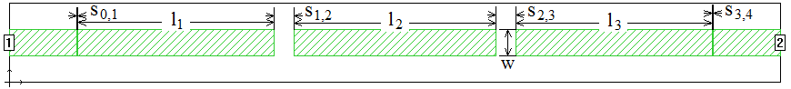
3.1 pav. Galais sujungtų pusės bangos ilgio rezonatorių konstrukcijos mikrojuostelinio filtro sandara

Visi filtro rezonatoriai galuose nėra apkrauti (atvirojo tipo), o kiekvieno rezonatoriaus ilgis $l_{j}$ yra lygus pusei filtro rezonansinio dažnio bangos ilgio, atsižvelgiant į signalo vėlinimą padėklo medžiagoje, apie kurį bus kalbama vėliau. Čia j nurodo rezonatoriaus numerį. Rezonatoriai vienas nuo kito yra atskirti tarpeliais $s_{j-1,j}$. Ši struktūra, dėl savybės perslinkti signalo fazę, vadinama J-Inverteriu, detaliai jis aprašytas (Hong, 1976). Tokiuose inverteriuose stipriausias elektrinis laukas susikoncentruoja rezonatoriaus galuose ir rezonatoriuose sukuria šuntuojančio tipo rezonansą. GSPBIR konstrukcijos filtrams projektuoti naudojamos formulės (Hong, 1976):
 | $$\frac{J_{01}}{Y_{0}}=\sqrt{\frac{π}{2}\frac{FBW}{g_{0}g_{1}}},$$ | (3.1)
 | $$\frac{J_{j,j+1}}{Y_{0}}=\frac{πFBW}{2} \frac{1}{\sqrt{g_{j}g_{j+1}}} čia j=1…n-1,$$ | (3.2)
 | $$\frac{J_{n,n+1}}{Y_{0}}=\sqrt{\frac{πFBW}{2g_{n}g_{n+1}}},$$ | (3.3)
čia n yra filtro pakopų skaičius, g₀, g₁ ... g_{n} – žemų dažnių filtro koeficientai, kurie parenkami pagal tai, koks filtras projektuojamas (Čebyševo, Beselio ar Butervorfo), šie koeficientai paimami iš koeficientų lentelės, ją galima rasti (RFcafe), FBW – praleidžiamų dažnių juostos plotis išreikštas santykiniais vienetais (pvz., 10 % = 0,1), $J_{j,j+1}$ – tarpelio tarp j-ojo ir j+1-ojo rezonatorių charakteringasis admitansas, $Y_{0}$ – filtro įėjimo ir išėjimo išvadų charakteringasis admitansas, kuris yra atvirkščias charakteringajam impedansui $Z_{0}=1/{Y_{0}}$.
Sakykim, kad tarpelių talpa yra vien tik nuoseklaus kondensatorių jungimo talpa (į šuntuojančias talpas nekreipkime dėmesio), tuomet kiekvienam J-Inverteriui susceptansas B_{j,j+1} paskaičiuojamas pagal formulę (Hong, 1976):
 | $$\frac{B_{j,j+1}}{Y_{0}} = \frac{\frac{J_{j,j+1}}{Y_{0}}}{1 - {\left(\frac{J_{j,j+1}}{Y_{0}}\right)}^{2}}.$$ | (3.4)
Elektrinis ilgis radianais paskaičiuojamas pagal formulę (Hong, 1976):
 | $$θ_{j} =π-\frac{1}{2} \left[\tan^{-1}\left(\frac{2B_{j-1,j}}{Y_{0}}\right)+ \tan^{-1}\left(\frac{2B_{j,j+1}}{Y_{0}}\right)\right].$$ | (3.5)
Rezonatorius skiriančio tarpelio nuoseklioji talpa C_{g} apskaičiuojama pagal formulę (Hong, 1976):
 | $$C_{g}^{j,j+1}= \frac{B_{j,j+1}}{ω_{0}},$$ | (3.6)
čia ω₀ = 2πf₀ – kampinis dažnis rezonanso metu. Kad sužinoti kitus mikrojuostelių matmenis, reikia apskaičiuoti rezonatorius skiriančių tarpelių ilgius, kurie atitinka (3.6) lygtimi apskaičiuotas talpas. Jų skaičiavimas formulėmis yra labai sudėtingas, reikia apskaičiuoti П tipo grandinę su viena nuosekliąja ir dviem šuntuojančiomis talpomis, todėl toks būdas praktikoje retai taikomas. Dažniausiai tarpelio ilgį atitinkančios nuoseklioji C_{g} ir šuntuojančioji C_{p} talpos gaunamos EMB simuliatoriumi empiriniu būdu keičiant tarpelio ilgį ir apskaičiuojant šias talpas iš Y parametrų. Y parametrai apskaičiuoti „Sonnet“ EMB simuliatoriumi.
Simuliatoriumi susikuriamas naujas projektas, parenkami matavimo vienetai ir pagrindiniai modeliuojamo filtro parametrai: dielektrinių sluoksnių storiai, dielektrinės skvarbos ir nuostolių vertės, bandinio dydis ir rezoliucija, metalo laidumas ir nuostolių vertė. Kuo tiksliau parinkti šie parametrai, tuo tiksliau bus apskaičiuotos talpų vertės. Mikrojuostelė turi atrodyti panašiai į pateiktą 3.2 pav. Mikrojuostelės plotis W pasirenkamas toks, koks bus naudojamas modeliuojant filtrą, o tarpelio ilgis s parenkamas savo nuožiūra, nes bus atliekama daug bandymų su skirtingais tarpelio ilgiais tam, kad būtų gauti duomenys, reikalingi nuosekliosios C_{g} ir šuntuojančiosios C_{p} talpų apskaičiavimui. Ant kairiosios ir dešiniosios mikrojuostelių ties bandinio išorinėmis kraštinėmis pažymimi įėjimo ir išėjimo prievadai (paveiksle jie pažymėti žymenimis „1“ ir „2“). Kadangi reikia išmatuoti tik tarpelio zonos talpas, prievadai nukeliami iki pat tarpelio, tai padaroma dešiniu pelės klavišu spustelėjus ant prievado žymens, paspaudus Port Properties, Reference Plane skiltyje pasirinkus Linked ir paspaudus ant pelytės piktogramos. Pelyte reikia paspausti ant mikrojuostelės briaunos, esančios prie tarpelio. Taisyklingai atlikus turime matyti rodykles nuo prievado iki tarpelio (tokias, kokias matome 3.2 pav.). Simuliavimo dažnis parenkamas toks, koks yra modeliuojamo filtro rezonanso dažnis.

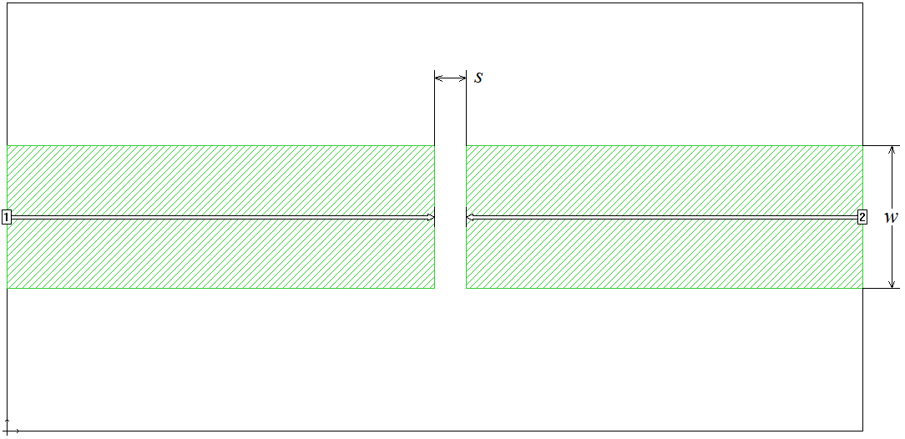
3.2 pav. EMB simuliatoriumi „Sonnet“ nubraižytos mikrojuostelės, kurių pločiai W ir tarp jų tarpelis s
Simuliacija turėtų būti iš karto suskaičiuota, nes skaičiavimai atliekami tik vienam dažniui. Programos rezultatų lange pateiktos Y parametrų realiosios ir menamosios dalys. Nuoseklioji C_{g} ir šuntuojančioji C_{p} talpos apskaičiuojamos pagal formules (Hong, 1976):
 | $$C_{g}=- \frac{Im\left(Y_{21}\right)}{ω_{0}},$$ | (3.7)
 | $$C_{p}=\frac{Im\left({Y_{11}+Y}_{21}\right)}{ω_{0}},$$ | (3.8)
čia Im reiškia menamąją parametro dalį, $ω_{0}$ – kampinį dažnį rezonanso metu. Keičiant tarpelio ilgį simuliacija kartojama tol, kol gaunamos C_{g} vertės, artimos mūsų apskaičiuotoms $C_{g}^{j,j+1}$ vertėms arba tol, kol surenkama pakankamai duomenų joms apskaičiuoti. Kiekvieną kartą atlikus simuliaciją užrašomos tarpelio tarp rezonatorių ilgio s ir šį tarpelio ilgį atitinkančių nuosekliosios $C_{g}$ ir šuntuojančiosios $C_{p}$ talpų vertės. Efektyvioji dielektrinės skvarbos dalis apskaičiuojama pagal formulę (Hong, 1976):
 | $$ε_{re}=\frac{ε_{r}+1}{2}+\frac{ε_{r}-1}{2}\frac{1}{\sqrt{1+12\frac{h}{W}}}.$$ | (3.9)
Dėl signalo vėlinimo padėklo medžiagoje, bangų, sklindančių oru, ir bangų, sklindančių mikrojuostele, ilgiai nėra vienodi, todėl filtru sklindančios rezonansinio dažnio bangos ilgis apskaičiuojamas pagal formulę (Hong, 1976):
 | $$λ_{g0}=\frac{300}{f_{0}\left(GHz\right)\sqrt{ε_{re}}} mm.$$ | (3.10)
Mikrojuostele sklindančios bangos ilgis $λ_{g0}$ ir filtro rezonansinis dažnis pateikti ne SI sistemos vienetais. Pagal 3.11 formules (Hong, 1976) apskaičiuojami šuntuojančiųjų talpų ilgiai $Δl_{j}^{e1}$ ir $Δl_{j}^{e2}$, atitinkamai pirmame ir antrame rezonatoriaus galuose.
 | $$Δl_{j}^{e1}=\frac{ω_{0}C_{p}^{j-1,j}}{Y_{0}}\frac{λ_{g0}}{2π},$$ | (3.11)
 | $$Δl_{j}^{e2}=\frac{ω_{0}C_{p}^{j,j+1}}{Y_{0}}\frac{λ_{g0}}{2π}.$$ | (3.11)
Rezonatorių ilgiai apskaičiuojami pagal formulę (Hong, 1976):
 | $$l_{j}=\frac{λ_{g0}}{2π}θ_{j}-Δl_{j}^{e1}-Δl_{j}^{e2}.$$ | (3.12)
Tam, kad automatizuoti skaičiavimus ir sumažinti klaidų atsiradimo riziką, sukurtas algoritmas (žr. 3.3 pav.) ir MATLAB aplinkoje parašyta programa (žr. 3.1 programos kodas) GSPBIR konstrukcijos filtro mikrojuostelės matmenims skaičiuoti.
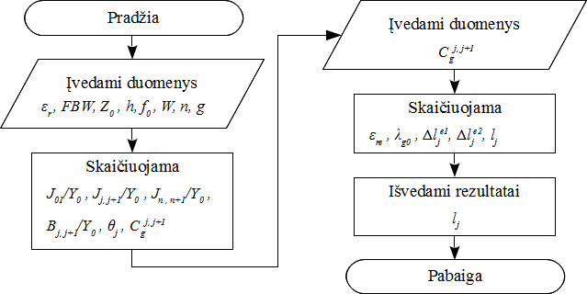
3.3 pav. Programos, GSPBIR konstrukcijos filtrų mikrojuostelės matmenims skaičiuoti, algoritmas

3.1 programos kodas. Programos, GSPBIR konstrukcijos filtrų mikrojuostelės matmenims skaičiuoti, kodas
01 %% Įvesties parametrai.
02 EPSr = 4; % Padėklo santykinė dielektrinė skvarba
03 FBW = 0.005; % Filtro pralaidumo juostos plotis, %
04 Z0 = 50; % Charakteringasis impedansas, omai
05 h = 1; % Dielektrinio padėklo storis, mm
06 f0 = 3.5182; % Filtro centrinis dažnis, GHz
07 W = 1; % Mikrojuostelės plotis, mm
08 numPoles = 3; % Filtro eilė
09 g = [1 1.5963 1.0967 1.5963 1]; % 3 eilės Čebyševo filtro koeficientai
10 % kai praleidžiamų dažnių ch-os bangavimas 0,5 dB
11
12 %% Tarpelių ilgių skaičiavimas.
13 % J-Inverterių susceptansų skaičiavimas
14 JY = zeros(1, numPoles + 1);
15 JY(1) = sqrt(FBW * pi /(g(1) * g(2)) / 2);
16 for j = 2 : numPoles
17 JY(j) = (pi * FBW) / (2 * sqrt(g(j) * g(j+1)));
18 end
19 JY(numPoles+1) = sqrt(FBW * pi /(g(numPoles+1) * g(numPoles+2)) / 2);
20
21 BY = zeros(1, numPoles + 1);
22 for j = 1 : numPoles + 1
23 BY(j) = JY(j) / (1 - JY(j)^2);
24 end
25
26 % Rezonatorių elektrinių ilgių skaičiavimas
27 Q = zeros(1, numPoles);
28 for j = 1 : numPoles
29 Q(j) = pi - 0.5*(atan(2* BY(j)) + atan(2* BY(j+1)) );
30 end
31
32 % Tarpelių nuoseklaus jungimo talpų skaičiavimas
33 CAPg = zeros(1, numPoles + 1);
34 for j = 1 : numPoles + 1
35 CAPg(j) = (BY(j) / Z0) / (2*pi*f0*1e9);
36 end
37 % Santykinės dielektrinės skvarbos efektyviosios dalies skaičiavimas
38 EPSeff = (EPSr + 1)/2 + (EPSr - 1)/(2*sqrt(1 + (12*h)/W));
39 % Bangos ilgio padėklo mediagoje skaičiavimas
40 LambdaG0 = 300 / (f0 * sqrt(EPSeff));
41
42 %% Rezonatorių ilgių skaičiavimas.
43 % CAPp - tarpelių šuntuojančiųjų talpų vertės. Jos išskaičiuojamos is EMB
44 % simuliatoriumi apskaičiuotų Y parametrų
45 CAPp = [6.79e-16 1.9665e-14 1.9665e-14 6.79e-16];
46
47 % Šuntuojančiųjų talpų ilgių skaičiavimas
48 le1 = zeros(1, numPoles);
49 le2 = zeros(1, numPoles);
50 for j = 1 : numPoles
51 le1(j) = (2*pi*f0*1e9*CAPp(j)*LambdaG0*Z0) / (2*pi);
52 le2(j) = (2*pi*f0*1e9*CAPp(j+1)*LambdaG0*Z0) / (2*pi);
53 end
54
55 % Rezonatorių ilgių skaičiavimas
56 length = zeros(1, numPoles);
57 for j = 1 : numPoles
58 length(j) = LambdaG0*Q(j) / (2*pi) - le1(j) - le2(j);
59 end

Programos kode reikia suvesti filtro eilės numerį, g₀, g₁,...,g_{n} koeficientus, padėklo medžiagos $ε_{r}$, padėklo storį, centrinį dažnį, pralaidumo juostos plotį ir mikrojuostelės plotį. Iš šių duomenų programa apskaičiuoja tarpelių nuoseklaus jungimo talpų vertes. Naudojant EMB simuliatorių reikia surasti šias nuoseklaus jungimo talpų vertes atitinkančius tarpelių ilgius ir iš Y parametrų pagal 3.8 formulę apskaičiuoti tarpelių šuntuojančiąsias talpas. Į programą suvedus šuntuojančiųjų talpų vertes gaunamos visų rezonatorių ilgių vertės.

BSPBIR konstrukcijos filtrai
Briaunomis sujungtų pusės bangos ilgio rezonatorių (BSPBIR) konstrukcijos mikrojuostelinio filtro sandara pateikta 3.4 pav.
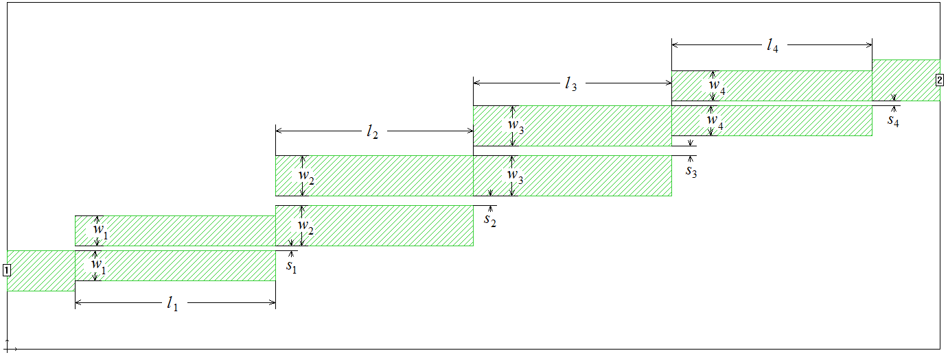
3.4 pav. Briaunomis sujungtų pusės bangos ilgio rezonatorių konstrukcijos mikrojuostelinio filtro sandara
Rezonatoriai yra išdėstyti lygiagrečiai vienas kitam ir paslinkti vienas kito atžvilgiu taip, kad su gretimais rezonatoriais persidengtų puse savo ilgio. Dėl didelio rezonatorių persidengimo ploto, ši konstrukcija pasižymi didele nuosekliąja talpa, kurios dėka pasiekiamas ženkliai didesnis praleidžiamų dažnių juostos plotis negu 3.1.1 skyrelyje nagrinėtais GSPBIR konstrukcijos filtrais. BSPBIR ir GSPBIR konstrukcijos filtrai pradedami projektuoti naudojant tą pačią žemų dažnių filtro ekvivalentinę schemą, todėl projektuojant BSPBIR filtrą, pradžioje taikomos 3.1.1 skyrelyje aptartos (3.1 – 3.3) formulės. Beveik visi BSPBIR konstrukcijos filtro rezonatoriai (išskyrus vidurinį rezonatorių) sudaryti iš dviejų skirtingo ilgio l ir pločio w dalių (žr. 3.4 pav.), kurios šiame darbe vadinamos pusrezonatoriais. BSPBIR konstrukcijos filtrų persidengiantys pusrezonatoriai yra vienodo ilgio $l_{j}$ ir pločio $w_{j}$, todėl jie vadinami pusrezonatorių poromis, o formulėse esantis žymuo j reiškia pusrezonatorių poros numerį. Skaičiuojant kiekvieno pusrezonatoriaus matmenis, pirma reikia apskaičiuoti rezonatorių charakteringuosius impedansus esant porinei ir neporinei modoms, atitinkamai ${\left(Z_{0e}\right)}_{j,j+1}$ ir ${\left(Z_{0o}\right)}_{j,j+1}$ (Hong, 1976):
 | $${\left(Z_{0e}\right)}_{j,j+1}=\frac{1}{Y_{0}}\left[1+\frac{J_{j,j+1}}{Y_{0}}+{\left(\frac{J_{j,j+1}}{Y_{0}}\right)}^{2}\right] j=0…n,$$ | (3.13)
 | $${\left(Z_{0o}\right)}_{j,j+1}=\frac{1}{Y_{0}}\left[1-\frac{J_{j,j+1}}{Y_{0}}+{\left(\frac{J_{j,j+1}}{Y_{0}}\right)}^{2}\right] j=0…n,$$ | (3.13)
čia $J_{j,j+1}$ – j-osios pusrezonatorių poros charakteringasis admitansas, $Y_{0}$ – filtro įėjimo ir išėjimo išvadų charakteringasis admitansas, kuris yra atvirkščias charakteringajam impedansui $Z_{0}=1/{Y_{0}}$. Kadangi reikia apskaičiuoti pusės rezonatoriaus impedansą, (3.13) formulėmis gautos impedanso vertės dalinamos iš 2, kaip nurodoma šaltinyje (Sharma, 2013):
$${\left(Z_{0se}\right)}_{j,j+1}=\frac{{\left(Z_{0e}\right)}_{j,j+1}}{2},$$
$${\left(Z_{0so}\right)}_{j,j+1}=\frac{{\left(Z_{0o}\right)}_{j,j+1}}{2}.$$
Vidutinio mikrojuostelės pločio W ir naudojamo padėklo aukščio h santykis apskaičiuojamas pagal (Sharma, 2013):
 | $$\frac{W}{h}=\frac{8 exp\left(A\right)}{exp\left(2A\right)-2},$$ | (3.14)
 | $$A=\frac{Z_{c}}{60}\sqrt{\frac{ε_{r}+1}{2}}+\frac{ε_{r}-1}{ε_{r}+1}\left(0,23+\frac{0.11}{ε_{r}}\right).$$ | (3.14)
Pirminiams skaičiavimams vietoje $Z_{c}$ statoma filtro charakteringojo impedanso vertė. $ε_{r}$ – padėklo santykinė dielektrinė skvarba. Jeigu gautas $W/h$ santykis yra < 2, vidutinis pusrezonatorių pločio W ir padėklo aukščio h santykis apskaičiuojamas pagal tą pačią (3.14) formulę, jeigu ne, geriau skaičiuoti pagal (3.15) formulę – atsakymas bus tikslesnis (Hong, 1976). Šiems skaičiavimams vietoje $Z_{c}$ statomos pusrezonatoriams apskaičiuotos ${\left(Z_{0se}\right)}_{j,j+1}$ ir ${\left(Z_{0se}\right)}_{j,j+1}$ vertės.
 | $$\frac{W}{h}=\frac{2}{π}\left\{\left(B-1\right)-ln\left(2B-1\right)+\frac{ε_{r}-1}{2ε_{r}}\left[ln\left(B-1\right)+0,39-\frac{0,61}{ε_{r}}\right]\right\}$$ | (3.15)
 | $$B=\frac{60π^{2}}{Z_{c}\sqrt{ε_{r}}}$$ | (3.15)
Pusrezonatorių pločio w ir tarpelių s tarp pusrezonatorių vertės apskaičiuojamos pagal (Sharma, 2013):
 | $$s_{j}=\frac{2h}{π}\cosh^{-1}\left[\frac{cosh\left(\frac{π}{2}{\left(\frac{W}{h}\right)}_{se}\right)+cosh\left(\frac{π}{2}{\left(\frac{W}{h}\right)}_{so}\right)-2}{cosh\left(\frac{π}{2}{\left(\frac{W}{h}\right)}_{so}\right)-cosh\left(\frac{π}{2}{\left(\frac{W}{h}\right)}_{se}\right)}\right],$$ | (3.16)

 | $$w_{j}=\frac{h}{π}\left\{\cosh^{-1}\frac{1}{2}\left[\left(cosh\left(\frac{πs}{2h}\right)-1\right)+\left(cosh\left(\frac{πs}{2h}\right)+1\right)cosh\left(\frac{π}{2}{\left(\frac{W}{h}\right)}_{se}\right)\right]-\frac{πs}{2h}\right\}.$$ | (3.17)
Kadangi BSPBIR konstrukcijos filtrų kiekvienas pusrezonatorius yra skirtingo pločio $w_{j}$, dielektrinės skvarbos efektyvioji dalis $ε_{re}$ skaičiuojama kiekvienam pusrezonatoriui atskirai pagal formulę (Sharma, 2013):
 | $$ε_{rej}=\frac{ε_{r}+1}{2}+\frac{ε_{r}-1}{2}\frac{1}{\sqrt{1+12\frac{h}{w_{j}}}}.$$ | (3.18)
Rezonansinio dažnio bangos ilgis $λ_{g0}$ mikrojuostelėje apskaičiuojamas pagal formulę (Sharma, 2013):
 | $$λ_{g0j}=\frac{300}{f_{0}\left(GHz\right)\sqrt{ε_{rej}}} mm.$$ | (3.19)
Formulė panaši į jau aptartą (3.10), skirtumas tas, kad dėl skirtingų pusrezonatorių efektyviųjų dielektrinių skvarbų, bangų ilgiai juose yra skirtingi.
Kadangi rezonatorius yra pusės bangos ilgio, tai pusrezonatoriaus ilgis lygus ketvirčiui bangos ilgio (Sharma, 2013):
 | $$l_{j}=\frac{λ_{g0j}}{4}=\frac{300}{4f(GHz)\sqrt{ε_{rej}}}.$$ | (3.20)
Tam, kad automatizuoti skaičiavimus ir sumažinti klaidų atsiradimo riziką, sukurtas algoritmas (žr. 3.5 pav.) ir MATLAB aplinkoje parašyta programa (žr. 3.2 programos kodas) GSPBIR konstrukcijos filtro mikrojuostelės matmenims skaičiuoti.
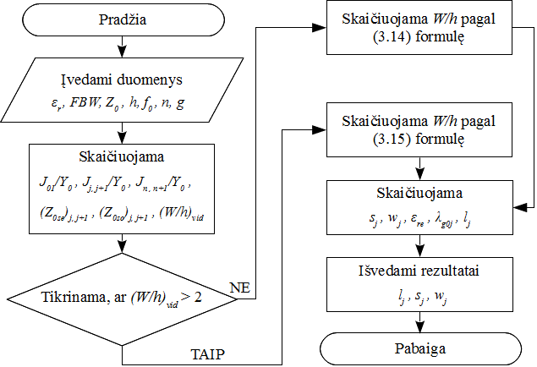
3.5 pav. Programos, BSPBIR konstrukcijos filtrų mikrojuostelės matmenims skaičiuoti, algoritmas

3.2 programos kodas. Programos, BSPBIR konstrukcijos filtrų mikrojuostelės matmenims skaičiuoti, kodas
01 %% Įvesties parametrai.
02 EPSr = 4; % Padėklo santykinė dielektrinė skvarba
03 FBW = 0.03; % Filtro pralaidumo juostos plotis, %
04 Z0 = 50; % Charakteringasis impedansas, omais
05 h = 2; % Dielektrinio padėklo storis, mm
06 f0 = 0.394; % Filtro centrinis dažnis, GHz
07 numPoles = 3; % Filtro eilė
08 g = [1 1.5963 1.0967 1.5963 1]; % 3 eilės Čebyševo filtro koeficientai
09 % kai praleidžiamų dažnių ch-os bangavimas 0,5 dB
10
11 %% Pusrezonatorių ilgių ir pločių skaičiavimas
12 % Susceptansų skaičiavimas
13 JY = zeros(1, numPoles + 1);
14 JY(1) = sqrt(FBW * pi /(g(1) * g(2)) / 2);
15 for j = 2 : numPoles
16 JY(j) = (pi * FBW) / (2 * sqrt(g(j) * g(j+1)));
17 end
18 JY(numPoles+1) = sqrt(FBW * pi /(g(numPoles+1) * g(numPoles+2)) / 2);
19
20 % Pusrezonatorių charakteringųjų impedansų skaičiavimas porinei ir
21 % neporinei modoms
22 Z0even = zeros(1, numPoles + 1);
23 Z0odd = zeros(1, numPoles + 1);
24 Z0se = zeros(1, numPoles + 1);
25 Z0so = zeros(1, numPoles + 1);
26 for j = 1 : numPoles + 1
27 Z0even(j) = Z0 * (1 + JY(j) + JY(j)^2);
28 Z0se(j) = Z0even(j) / 2;
29 Z0odd(j) = Z0 * (1 - JY(j) + JY(j)^2);
30 Z0so(j) = Z0odd(j) / 2;
31 end

32 % Skaičiuojamas W/h santykis
33 A = (Z0 / 60) * sqrt((EPSr + 1)/2) + ((EPSr - 1) / (EPSr + 1)) *
34 * (0.23 + (0.11 / EPSr));
35 Whsant = (8 * exp(A)) / (exp(2 * A) - 2);
36
37 % Rezonatorių W/h skaičiavimas
38 Ae = zeros(1, numPoles + 1);
39 Ao = zeros(1, numPoles + 1);
40 Whe = zeros(1, numPoles + 1);
41 Who = zeros(1, numPoles + 1);
42
43 if Whsant < 2 % Jei W/h < 2, naudojama 3.14 formulė,
44 % jei W/h > 2, naudojama 3.15 formulė
45 for j = 1 : numPoles + 1
46 Ae(j) = (Z0se(j) / 60) * sqrt((EPSr + 1)/2) + ((EPSr - 1) /
47 / (EPSr + 1)) * (0.23 + (0.11 / EPSr));
48 Whe(j) = (8 * exp(Ae(j))) / (exp(2 * Ae(j)) - 2);
49 Ao(j) = (Z0so(j) / 60) * sqrt((EPSr + 1)/2) + ((EPSr - 1) /
50 / (EPSr + 1)) * (0.23 + (0.11 / EPSr));
51 Who(j) = (8 * exp(Ao(j))) / (exp(2 * Ao(j)) - 2);
52 end
53 else
54 for j = 1 : numPoles + 1
55 Ae(j) = (60 * (pi^2)) / (Z0se(j) * sqrt(EPSr));
56 Whe(j) = 2 / pi * ((Ae(j)-1) - log(2 * Ae(j)-1) + ((EPSr-1) /
57 / (2 * EPSr)) * log(Ae(j)-1));
58 Ao(j) = (60 * (pi^2)) / (Z0so(j) * sqrt(EPSr));
59 Who(j) = 2 / pi * ((Ao(j)-1) - log(2 * Ao(j)-1) + ((EPSr-1) /
60 / (2 * EPSr)) * log(Ao(j)-1));
61 end
62 end
63
64 % Rezonatorių pločio W ir rezonatorius skiriančio tarpelio ilgio s
65 % skaičiavimas
66 sh = zeros(1, numPoles + 1);
67 s = zeros(1, numPoles + 1);
68 Wh = zeros(1, numPoles + 1);
69 W = zeros(1, numPoles + 1);
70 for j = 1 : numPoles + 1
71 sh(j) = (2/pi)*acosh((cosh((pi/2)*Whe(j)) + cosh((pi/2)*Who(j)) -2) /
72 / (cosh((pi/2)*Who(j)) - cosh((pi/2)*Whe(j))));
73 s(j) = sh(j) * h;
74 pis2h = (pi*s(j)) / (2*h);
75 Wh(j) = (1/pi)*(acosh(0.5*((cosh(pis2h) -1) + (cosh(pis2h) + 1) *
76 * cosh((pi/2)*Whe(j)) )) - pis2h);
77 W(j) = Wh(j) * h;
78 end
79
80 % Santykinės dielektrinės skvarbos efektyviosios dalies skaičiavimas
81 EPSeff = zeros(1, numPoles + 1);
82 for j = 1 : numPoles + 1
83 EPSeff(j) = (EPSr + 1)/2 + (EPSr - 1)/(2*sqrt(1 + (12*h)/W(j)));
84 end
85
86 % Pusrezonatorių ilgių skaičiavimas
87 LambdaG = zeros(1, numPoles + 1);
88 ResLength = zeros(1, numPoles + 1);
89 for j = 1 : numPoles + 1
90 LambdaG(j) = 300 / (f0 * sqrt(EPSeff(j)));
91 ResLength(j) = LambdaG(j)/4;
92 end

Programos kode reikia suvesti filtro eilės numerį, g₀, g₁,...,g_{n} koeficientus, padėklo medžiagos $ε_{r}$, padėklo storį, centrinį dažnį ir pralaidumo juostos plotį. Programa pagal šiuos duomenis apskaičiuoja tarpelių dydžius, pusrezonatorių ilgius ir pločius.

Mikrojuostelinių filtrų modeliavimas
3.1 poskyryje sudaryti algoritmai ir parašytos MATLAB aplinkoje dirbančios programos GSPBIR ir BSPBIR konstrukcijos mikrojuostelinių filtrų matmenims skaičiuoti. Šiame poskyryje bus patikrinta, kaip veikia parašytos programos, taip pat jomis bus apskaičiuoti mikrojuostelių matmenys feroelektriniams filtrams. Naudojant apskaičiuotus mikrojuostelių matmenimis bus modeliuojami filtrai „Sonnet“ EMB simuliatoriumi. Šie filtrai bus naudojami perdavimo ir atspindžio charakteristikoms bei centrinio dažnio valdymo riboms tirti.

GSPBIR konstrukcijos filtro modeliavimas
Antrajame skyriuje pastebėta, kad optimaliausias feroelektrinio sluoksnio storis yra iki 1,1 µm (žr. 2.4 pav.), nes dielektrinės skvarbos dydis yra netiesiogiai proporcingas sluoksnio storiui. Taip pat žinoma, kad kuo storesnis sluoksnis, tuo aukštesnė įtampa reikalinga dielektrinei skvarbai derinti. Atsižvelgiant į šiuos kriterijus, nuspręsta filtrą modeliuoti ant 1 µm storio feroelektrinio padėklo. Tokio storio feroelektrikui derinti pakanka 10 voltų įtampos (žr. 2.5 pav.), o elektriniu lauku neapkrauto feroelektriko $ε_{r}$ yra santykinai aukšta – 600 (žr. 2.4 pav.).
Filtrai ant feroelektrinio padėklo modeliuojami retai, dėl to šios parametrų vertės nėra standartinės ir nėra aišku, ar 3.1 poskyryje parašytos mikrojuostelės matmenų skaičiavimo programos teisingai skaičiuos tokių filtrų matmenis. Siekiant tai išsiaiškinti, buvo nuspręsta atrinkti du standartinių parametrų filtrus, suvesti jų parametrus į programą, pagal programa apskaičiuotus mikrojuostelės matmenis EMB simuliatoriumi „Sonnet“ sukurti filtrų modelius ir patikrinti, ar gauta perdavimo charakteristika yra tokia pati, kokia buvo užduota programoje. Atsitiktinai atrinkti filtrų parametrai pateikti 3.1 lentelėje.
Nuspręsta programą išbandyti modeliuojant ženkliai skirtingus, tačiau tuo pačiu ir standartinius filtrus. Pirmasis turi neaukštą centrinį dažnį, bet siaurą pralaidumo juostą bei didelius dielektrinius nuostolius, antrasis priešingai – aukštą centrinį dažnį, plačią pralaidumo juostą ir 4 kartus mažesnius dielektrinius nuostolius. Taip pat filtrų dielektrinė skvarba skiriasi 2 kartus, o mikrojuostelės plotis 3 kartus. Programa apskaičiuoti filtro rezonatorių ir tarpelių matmenys pateikti lentelės apačioje.
3.1 lentelė. GSPBIR konstrukcijos filtro matmenų skaičiavimo programos patikrinimui naudojami filtrų parametrai
 | Filtras nr. 1 | Filtras nr. 2
Centrinis dažnis | 6 GHz | 16 GHz
Praleidžiamų dažnių juostos plotis | 3 % | 10 %
Charakteristikos tipas | 3 pakopos Čebyševo su 0,5 db bangele | 3 pakopos Čebyševo su 0,1 db bangele
Charakteringasis impedansas | 50 Ω | 50 Ω
Padėklo storis | 1,6 mm | 0,6 mm
Padėklo dielektrinė skvarba | 4,4 | 10,8
Mikrojuostelės plotis | 1,5 mm | 0,5 mm
Padėklo nuostolių tangentas | 0,02 | 0,005
Programa apskaičiuoti mikrojuostelės matmenys
$$l_{1}=l_{3}$$ | 12,933 mm | 2,88 mm
$$l_{2}$$ | 13,3416 mm | 3,0863 mm
$$s_{0,1}=s_{3,4}$$ | 0,03 mm | 0,002 mm
$$s_{1,2}=s_{2,3}$$ | 0,81 mm | 0,11 mm

Pagal šiuos matmenis „Sonnet“ EMB simuliatoriumi nubraižyti filtrų brėžiniai (žr. 3.6 pav.) ir išmatuotos perdavimo ir atspindžio charakteristikos (žr. 3.7 pav.). Filtrų brėžiniai pateikti skirtingu masteliu, nes jų dydis skiriasi maždaug 4 kartus, matmenys pateikti mikrometrais. Svarbu paminėti, kad pirmojo filtro matmenys suapvalinti iki dešimtųjų milimetro dalių, tačiau tai neturėtų pastebimai paveikti matavimo rezultatus.

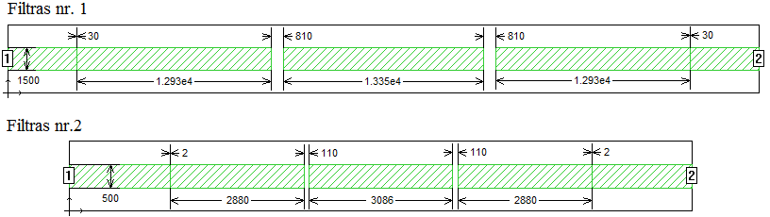
3.6 pav. Sumodeliuotų pirmojo (viršuje) ir antrojo (apačioje) GSPBIR filtrų mikrojuostelių matmenys
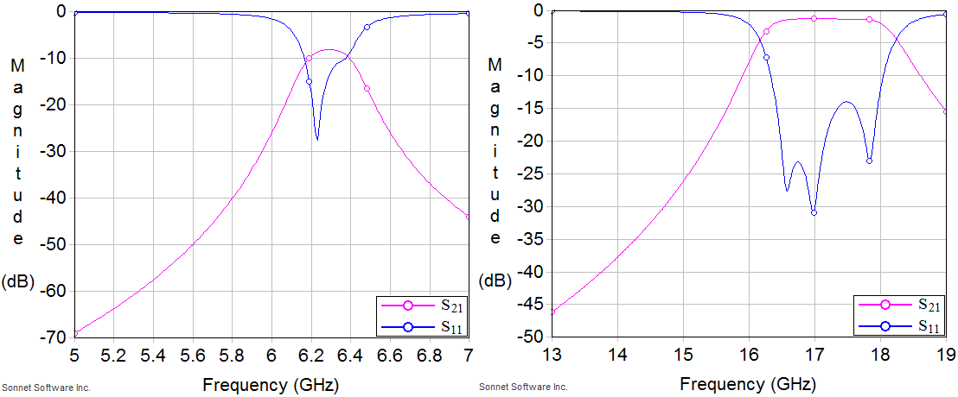
3.7 pav. Sumodeliuotų pirmojo (kairėje) ir antrojo (dešinėje) GSPBIR filtrų perdavimo (raudona)
ir atspindžio (mėlyna) charakteristikos
Iš filtrų perdavimo charakteristikų (žr. 3.7 pav.) matyti, kad pirmojo filtro centrinis dažnis pasislinko 5 %, o antrojo 7,5 % į aukštųjų dažnių pusę. Filtrų pralaidumo juostos bei slopinimo lygiai atitinka užduotas vertes. Tokie rezultatai rodo, kad 3.1 poskyryje parašyta programa pakankamai tiksliai skaičiuoja standartinių filtrų mikrojuostelės matmenis (centrinio dažnio poslinkį galima iš anksto numatyti), todėl sekantis žingsnis – naudojant šią programą apskaičiuoti feroelektriniam padėklui pritaikytos mikrojuostelės matmenis.
Pastebėta, kad 3.1.1 skyrelyje aptartomis formulėmis apskaičiuoti tokių mažų mikrojuostelės matmenų neįmanoma, 1 µm pločio mikrojuostelei paskaičiuojamas 1 pm ilgio tarpelis, tai reiškia, kad mikrojuostelės plotis yra milijoną kartų didesnis už tarpelio ilgį. Tokių matmenų filtrų ne tik nepavyktų pagaminti, bet jų net nebūtų galima sumodeliuoti EMB simuliatoriumi „Sonnet“.
Empiriškai keičiant mikrojuostelės proporcijas netyčia buvo pastebėta, kad sumažinus filtro matmenis taip, kad visų matmenų santykis liktų nepakitęs, filtro centrinis dažnis padidėja tiek kartų, kiek sumažinti matmenys. Taip pat buvo pastebėta, kad naudojant (3.10) formulę nesunku prognozuoti kaip pakis filtro centrinis dažnis priklausomai nuo to, kiek kartų pakito filtro matmenys ir jo padėklo dielektrinė skvarba. $λ_{g0}$ reiškia filtro rezonanso bangos ilgį. Akivaizdu, kad jeigu matmenys sumažės 10 kartų, rezonatorius sumažės irgi 10 kartų, todėl jame rezonuos 10-čia kartų trumpesnės bangos. Taigi naudojant santykinius vienetus iš (3.10) formulės galima išsireikšti:
 | $$f_{0b}=f_{0d}\frac{m}{ϵ},$$ | (3.21)
 | $$ϵ=\frac{\sqrt{ε_{rb}}}{\sqrt{ε_{ed}}},$$ | (3.21)
čia m – santykis nusakantis, kiek kartų sumažinami matmenys, $ε_{rd}$ ir $ε_{rb}$ atitinkamai dabartinė ir būsima padėklo santykinė dielektrinė skvarba, $f_{0d}$ ir $f_{0b}$ atitinkamai dabartinis ir būsimas filtro centrinis dažnis po mastelio keitimo.
Taigi, žinant šią teoriją galima uždavinį pradėti spręsti nuo kito galo. Nuspręsta modeliuoti filtrus, kurių parametrai tokie: santykinė dielektrinė skvarba ir padėklo storis, kaip jau išsiaiškinta antrajame skyriuje, atitinkamai $ε_{r}=600$ ir $h=1 μm$, tokio storio BST feroelektriko nuostolių tangentas pagal (Nath, 2006) yra maždaug 0,005, centrinis dažnis $f_{0}=100 GHz$ (naudojant feroelektrinį padėklą, dėl aukštos dielektrinės skvarbos sumažėja bangų ilgiai, todėl sudėtinga suprojektuoti žemesnio centrinio dažnio filtrus), dažnių juostos plotis 1 % (GSPBIR filtrų praleidžiamų dažnių juosta nebūna labai plati, ypač jeigu centrinis dažnis nėra aukštas (Hong, 1976)), perdavimo charakteristika Čebyševo 3 pakopos su 0,5 dB bangele, mikrojuostelės plotis $w=1 μm$, impedansas $z_{0}=50 Ω$. Mastelį keisti bus patogiau, jei pradiniai filtro padėklo storis ir mikrojuostelės plotis bus po 1 mm, tuomet santykis bus m = 1000:1. Pradinė $ε_{r}$ geriau, kad būtų kiek įmanoma žemesnė, tuomet $ϵ$ bus reikšmingesnis lyginant su m, kuris ir taip labai didelis, todėl $ε_{rd}=4$. Duomenis suvedus į (3.21) formules:
$$ϵ=\frac{\sqrt{ε_{rb}}}{\sqrt{ε_{ed}}}=\frac{\sqrt{600}}{\sqrt{4}}=12,2474,$$
$$f_{0b}=f_{0d}\frac{m}{ϵ} <=> f_{0d}=f_{0b}\frac{ϵ}{m},$$
$$f_{0d}=f_{0b}\frac{ϵ}{m}=100 \left(GHz\right)\frac{12,24745}{1000}=1,22474 GHz.$$
Pastebėta, kad dėl mažos, GSPBIR konstrukcijos filtrams būdingos, nuosekliosios talpos, neįmanoma sumodeliuoti filtro tokiam žemam dažniui. Todėl buvo nuspręsta filtro centrinį dažnį padidinti iki $f_{0}=300 GHz$ ir praleidžiamų dažnių juostą sumažinti iki 0,5 %. Atlikus duomenų korekciją gautas filtras, kurio centrinis dažnis:
$$f_{0d}=f_{0b}\frac{ϵ}{m}=300 \left(GHz\right)\frac{12,24745}{1000}=3,674 GHz.$$
Atsižvelgiant į tai, kad matmenų skaičiavimo tikslumas, skaičiuojant 6 GHz ir 16 GHz centrinio dažnio filtrų matmenis, atitinkamai buvo 95,238 % ir 93,023 %, buvo apskaičiuota, kad dažniui didėjant vienu GHz, centrinio dažnio tikslumas mažėja 0,2215 % ir rezultate dažnis visada gaunamas didesnis už norimąjį. Įvertinus šias paklaidas buvo paskaičiuota, kad esant 3,674 GHz centriniam dažniui, skaičiavimų tikslumas bus 95,753 %, todėl filtras buvo skaičiuojamas 3,518 GHz centriniam dažniui. Sumodeliuoto filtro matmenys pateikti 3.8 pav.

3.8 pav. Sumodeliuoto 3,674 GHz centrinio dažnio GSPBIR filtro matmenys pateikti nanometrais
Filtras gavosi labai ilgas ir siauras, tačiau jei filtras būtų modeliuojamas 1,22474 GHz centriniam dažniui, kaip buvo planuota, jis būtų dar tris kartus ilgesnis. Pagrindinė problema, modeliuojant GSPBIR konstrukcijos filtrus, yra tarpelių $s_{0,1}$ ir $s_{3,4}$ ilgiai. Mikrojuostelės plotis w ir tarpelis s sudaro nuosekliąją (nuoseklaus jungimo) talpą. Projektuojant neaukšto centrinio dažnio filtrus ir norint gauti plačią praleidžiamų dažnių juostą, šios talpos turi būti didelės. Kadangi mikrojuostelės pločio keisti negalima, jis turi būti labai artimas feroelektrinio padėklo storiui (antrajame skyriuje buvo nuspręsta, kad padėklas turi būti 1 µm storio), reikia mažinti tarpelį s. Šiuo atveju, kai $f_{0}=3,518 GHz$, tarpeliai $s_{0,1}$ ir $s_{3,4}$ yra po 12 µm, o tai yra labai maži atstumai lyginant su filtro matmenimis. Dėl šios priežasties GSPBIR konstrukcijos filtrus reikėtų rinktis tik kai reikia gauti labai aukštą centrinį dažnį, o naudojant 1 µm storio feroelektrinį padėklą, šia konstrukcija nelabai pavyktų sumodeliuoti filtro su žemesniu kaip 200 GHz centriniu dažniu.

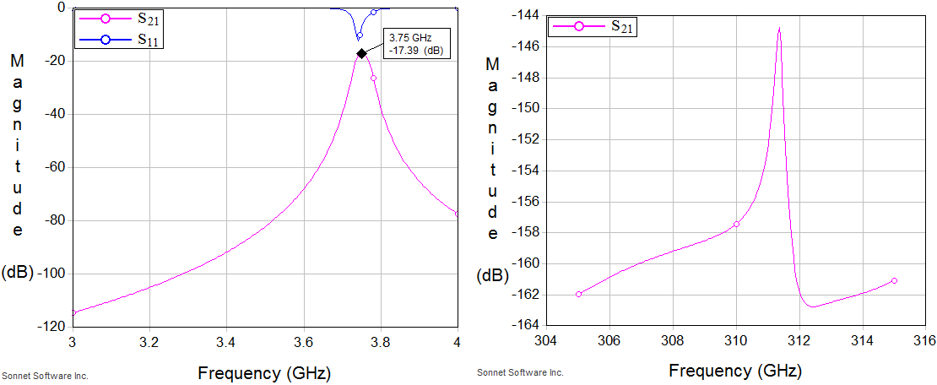
3.9 pav. Sumodeliuoto 3,674 GHz centrinio dažnio GSPBIR filtro perdavimo charakteristika (kairėje) ir tą patį filtrą sumažinus santykiu 1000:1 gauta perdavimo charakteristika (dešinėje)

Iš sumodeliuoto filtro perdavimo charakteristikos (žr. 3.9 pav. kairėje) matyti, kad filtro centrinis dažnis vis tiek į aukštųjų dažnių sritį pasislinko daugiau negu buvo planuota. Šį kartą dažnio apskaičiavimo tikslumas tik 93,82 %, tai reiškia, kad nuo planuotos 3,518 GHz vertės dažnis pasislinko 6,2 % (iki 3,75 GHz). Kadangi rezultato paklaida buvo iš anksto numatyta ir matmenų skaičiavimo metu centrinis dažnis parinktas 3,518 GHz, o ne 3,674 GHz, koks buvo apskaičiuotas, šį kartą buvo suklysta tik 2,03 %. Pagal (3.21) formulę apskaičiuotas filtro centrinis dažnis po matmenų korekcijos:
$$ϵ=\frac{\sqrt{ε_{rb}}}{\sqrt{ε_{ed}}}=\frac{\sqrt{600}}{\sqrt{4}}=12,24745,$$
$$f_{0b}=f_{0d}\frac{m}{ϵ}=3,75\frac{1000}{12,24745}=306,2 GHz.$$
Palyginus apskaičiuotą centrinį dažnį su EMB simuliatoriumi „Sonnet“ gautu $f_{0}=311,2 GHz$ matyti, kad atsakymo tikslumas 98,4 %, todėl visiškai tikėtina, kad paklaida galėjo atsirasti dėl apvalinimo netikslumų.
Iš sumažintų matmenų filtro perdavimo charakteristikos (žr. 3.9 pav. dešinėje) matyti, kad šiuose dažniuose signalas yra stipriai slopinamas – net rezonanso metu slopinimas siekia 145 dB. Dėl tokio stipraus slopinimo galima daryti išvadą, kad naudojant GSPBIR konstrukciją nepavyktų suprojektuoti feroelektriniam padėklui pritaikytų filtrų. Pagrindinės priežastys:
- Žemame dažnyje dirbančių filtrų nepavyktų suprojektuoti dėl, šiai konstrukcijai būdingų, mažo talpumo nuoseklaus jungimo kondensatorių.
- Aukštame dažnyje filtro nuostoliai yra tokie dideli, jog toks filtras neturėtų praktinio pritaikymo.

BSPBIR konstrukcijos filtro modeliavimas
3.2.1 skyrelyje tiriant GSPBIR konstrukcijos feroelektrinį filtrą buvo pastebėta, kad ši konstrukcija nėra tinkama itin mažų matmenų filtrams (kai padėklo storis mikrometrų eilės), nes šios konstrukcijos filtrų nuoseklaus jungimo kondensatorių talpos vertės yra labai mažos. Šio trūkumo neturi briaunomis sujungtų pusės bangos ilgio rezonatorių (BSPBIR) konstrukcijos filtrai. BSPBIR konstrukcijos filtrų nuoseklaus jungimo kondensatorių plotas yra žymiai didesnis (žr. 3.3 pav.), nes kondensatorius sudarančios mikrojuostelės persidengia ne pločiu, o ilgiu, taip gaunamas žymiai didesnis kondensatoriaus plokštelių paviršiaus plotas.
Pirmajame šio skyriaus poskyryje buvo parašyta MATLAB aplinkoje dirbanti programa BSPBIR konstrukcijos filtrų matmenims skaičiuoti. Siekiant įsitikinti, kad programa tiksliai skaičiuoja mikrojuostelės matmenis, nuspręsta sumodeliuoti du standartinius filtrus, kurių parametrai pateikti 3.2 lentelėje. Parametrai parinkti tokie patys, kokie buvo parinkti modeliuojant GSPBIR konstrukcijos filtrus, tai leis palyginti viena ir kita konstrukcija sumodeliuotų filtrų charakteristikas. Programomis apskaičiuoti mikrojuostelės matmenys pateikti lentelės apačioje. Pagal šiuos matmenis „Sonnet“ EMB simuliatoriumi nubraižyti filtrų brėžiniai (žr. 3.10 pav.) ir išmatuotos perdavimo ir atspindžio charakteristikos (žr. 3.11 pav.). Filtrų brėžiniai pateikti skirtingu masteliu, nes jų dydis skiriasi beveik 4 kartus, matmenys pateikti mikrometrais. Lyginant vienodų parametrų BSPBIR ir GSPBIR konstrukcijomis sumodeliuotų filtrų matmenis matyti, kad BSPBIR konstrukcijos filtrai yra maždaug 6 kartus trumpesni ir 3 kartus platesni, tai reiškia, kad BSPBIR konstrukcijos filtrai užima mažesnį paviršiaus plotą.
3.2 lentelė. BSPBIR konstrukcijos filtro matmenų skaičiavimo programos patikrinimui naudojami filtrų parametrai
 | Filtras nr. 1 | Filtras nr. 2
Centrinis dažnis | 6 GHz | 16 GHz
Praleidžiamų dažnių juostos plotis | 3 % | 10 %
Charakteristikos tipas | 3 pakopos Čebyševo su 0,5 db bangele | 3 pakopos Čebyševo su 0,1 db bangele
Charakteringasis impedansas | 50 Ω | 50 Ω
Padėklo storis | 1,6 mm | 0,6 mm
Padėklo dielektrinė skvarba | 4,4 | 10,8
Mikrojuostelės plotis | 1,5 mm | 0,5 mm
Padėklo nuostolių tangentas | 0,02 | 0,005
Programa apskaičiuoti mikrojuostelės matmenys
$$l_{1}=l_{4}$$ | 6,836 mm | 1,768 mm
$$l_{2}=l_{3}$$ | 6,801 mm | 1,744 mm
$$s_{1}=s_{4}$$ | 0,152 mm | 0,077 mm
$$s_{2}=s_{3}$$ | 0,957 mm | 0,31 mm
$$w_{1}=w_{4}$$ | 2,007 mm | 0,402 mm
$$w_{2}=w_{3}$$ | 2,266 mm | 0,57 mm

Iš perdavimo charakteristikų (žr. 3.11 pav.), matyti, kad pirmojo filtro centrinis dažnis pasislinko 160 MHz į aukštųjų dažnių pusę, o antrojo filtro – maždaug 800 MHz į žemųjų dažnių pusę. Tai atitinka 2,6 % ir 4,2 % centrinio dažnio skaičiavimų paklaidas. Filtrų pralaidumo juostos bei slopinimo lygiai atitinka programoje užduotas vertes.

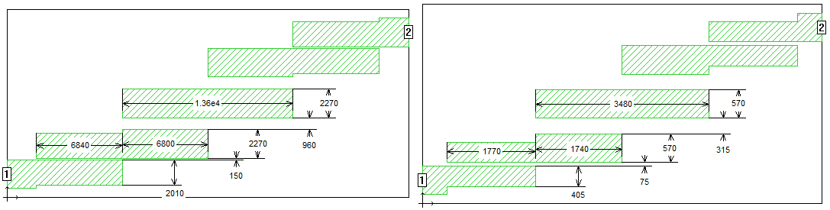
3.10 pav. Sumodeliuotų pirmojo (kairėje) ir antrojo (dešinėje) BSPBIR filtrų mikrojuostelių matmenys

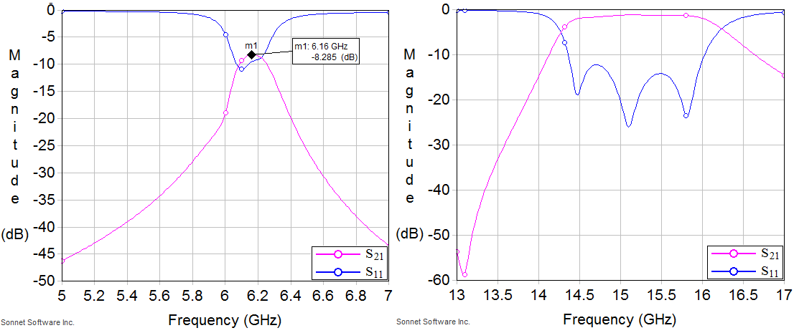
3.11 pav. Sumodeliuotų pirmojo (kairėje) ir antrojo (dešinėje) BSPBIR filtrų perdavimo (raudona)
ir atspindžio (mėlyna) charakteristikos
Naudojant BSPBIR konstrukcijos filtro matmenų skaičiavimo programą buvo pamėginta apskaičiuoti feroelektriniam padėklui pritaikytos mikrojuostelės matmenis (padėklo storis h = 1 µm ir dielektrinė skvarba $ε_{r}=$ 600), tačiau apskaičiuotų filtro matmenų realiomis sąlygomis nepavyktų pagaminti. Modeliuojant filtrus su 10 % ir 3 % pralaidumo juostos pločiu, gaunamas tarpelis tarp pusrezonatorių s atitinkamai maždaug 10000 ir 30000 kartų didesnis už pusrezonatoriaus plotį.
Taigi, kaip ir modeliuojant GSPBIR filtrą, iš pradžių bus apskaičiuoti mikrojuostelės matmenys pritaikyti milimetrų eilės storio ir žemos $ε_{r}$ padėklui, o tada visi matmenys bus sumažinti 1000 kartų ir $ε_{r}$padidinta iki feroelektrinėms medžiagoms būdingos vertės. Kadangi naudojant GSPBIR konstrukciją nepavyko sumodeliuoti feroelektrinio filtro, nuspręsta BSPBIR konstrukcija sumodeliuoti du filtrus, pritaikytus 1 µm ir 2 µm storio feroelektriniams padėklams (žr. 3.3 lentelėje). Kadangi mastelis mažinamas 1000 kartų, vadinasi centrinis dažnis tiek kartų padidės, o $ε_{r}$padidinimas, remiantis (3.21) formule, dažnį sumažins ne taip ir daug:
$$ϵ_{1μm}=\frac{\sqrt{ε_{rb}}}{\sqrt{ε_{ed}}}=\frac{\sqrt{600}}{\sqrt{4}}=12,2474,$$
$$ϵ_{2μm}=\frac{\sqrt{ε_{rb}}}{\sqrt{ε_{ed}}}=\frac{\sqrt{690}}{\sqrt{4}}=13,134,$$
čia $ϵ_{1μm}$ ir $ϵ_{2μm}$ – santykinės dielektrinės skvarbos padidėjimas atitinkamai 1 µm ir 2 µm storio feroelektriniams padėklams, $ε_{rd}$ ir $ε_{rb}$ – feroelektrinio padėklo $ε_{r}$ atitinkamai iki ir po matmenų mastelio pakeitimo. Antrajame skyriuje buvo apskaičiuota, kad 1 µm ir 2 µm storio feroelektrinių padėklų $ε_{r}$ atitinkamai lygios 600 ir 690 (žr. 2.4 pav.). Pasirinkta $ε_{rd}$ = 4, nes maždaug tokia yra daugelio dielektrinių medžiagų $ε_{r}$, taip pat tokia vertė yra optimali siekiant gauti aukštą $ϵ$.
Kadangi BSPBIR konstrukcija leidžia modeliuoti santykinai žemo centrinio dažnio filtrus, nuspręsta pabandyti galutiniame rezultate sumodeliuoti 30 GHz centrinio dažnio filtrus atitinkamai ant 1 µm ir 2 µm storio feroelektrinių padėklų. Toks žemas dažnis pasirinktas siekiant išvengti didelių signalo nuostolių, kurie pasireiškia aukštuose dažniuose. Siekiant galutiniame rezultate gauti 30 GHz centrinio dažnio filtrus, pirmajame etape turime apskaičiuoti matmenis filtrams, kurių centriniai dažniai:
$$f_{0d1μm}=f_{0b1μm}\frac{ϵ_{1μm}}{m}=30 \left(GHz\right)\frac{12,2474}{1000}=367 MHz,$$
$$f_{0d2μm}=f_{0b2μm}\frac{ϵ_{2μm}}{m}=30 \left(GHz\right)\frac{13,134}{1000}=394 MHz,$$
čia $f_{0d1μm}$ ir $f_{0d2μm}$ – filtrų centriniai dažniai iki mastelio pakeitimo, atitinkamai filtrų naudojančių 1 µm ir 2 µm storio feroelektrinius padėklus, $f_{0b1μm}$ ir $f_{0b2μm}$ – filtrų centriniai dažniai po mastelio keitimo, atitinkamai filtrų naudojančių 1 µm ir 2 µm storio feroelektrinius padėklus, m – mastelio sumažinimo santykis.
Pagal apskaičiuotus mikrojuostelės matmenis, kurie pateikti 3.3 lentelėje, „Sonnet“ EMB simuliatoriumi sumodeliuoti filtrai ir išmatuotos jų perdavimo ir atspindžio charakteristikos, jos pateiktos 3.12 pav. Filtrų, sumodeliuotų ant 1 mm ir 2 mm dielektrinių padėklų, centriniai dažniai pasislinko atitinkamai 1,6 % ir 0,5 % į aukštųjų dažnių pusę, praleidžiamų dažnių juosta išliko maždaug 3 % centrinio dažnio, Čebyševo filtrams būdingo perdavimo charakteristikos bangavimo praleidžiamų dažnių juostoje beveik nematyti.

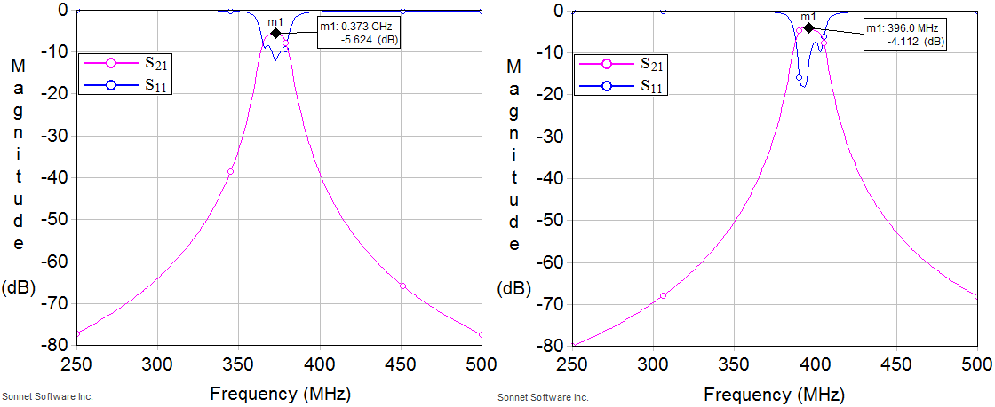
3.12 pav. Sumodeliuotų BSPBIR konstrukcijos filtrų ant 1 mm (kairėje) ir 2 mm (dešinėje) storio feroelektrinių padėklų perdavimo (raudona) ir atspindžio (mėlyna) charakteristikos

3.3 lentelė. Feroelektriniam padėklui pritaikytų filtrų parametrai iki mastelio sumažinimo
 | Filtras ant 1 µm storio padėklo | Filtras ant 2 µm storio padėklo
Centrinis dažnis | 367 MHz | 394 MHz
Praleidžiamų dažnių juostos plotis | 3 % | 3 %
Charakteristikos tipas | 3 pakopos Čebyševo su 0,5 db bangele | 3 pakopos Čebyševo su 0,5 db bangele
Charakteringasis impedansas | 50 Ω | 50 Ω
Padėklo storis | 1 mm | 2 mm
Padėklo dielektrinė skvarba | 4 | 4
Padėklo nuostolių tangentas | 0,005 | 0,005
Programa apskaičiuoti mikrojuostelės matmenys
$$l_{1}=l_{4}$$ | 126,712 mm | 108,353 mm
$$l_{2}=l_{3}$$ | 126,024 mm | 107,782 mm
$$s_{1}=s_{4}$$ | 0,125 mm | 0,249 mm
$$s_{2}=s_{3}$$ | 0,903 mm | 1,805 mm
$$w_{1}=w_{4}$$ | 2,165 mm | 4,329 mm
$$w_{2}=w_{3}$$ | 2,465 mm | 4,929 mm

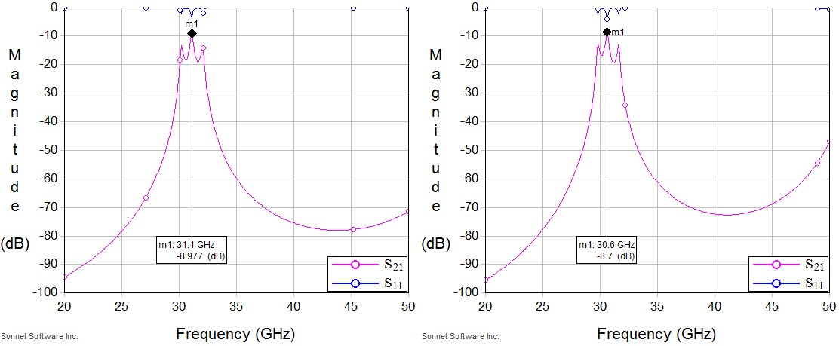
3.13 pav. Sumodeliuotų filtrų ant 1 µm (kairėje) ir 2 µm (dešinėje) storio feroelektrinių padėklų, perdavimo (raudona) ir atspindžio (mėlyna) charakteristikos
1000 kartų sumažinus filtrų matmenis keičiasi tik brėžinio mastelis – kas buvo apskaičiuota mikrometrais, dabar yra nanometrais (žr. 3.3 lentelę), todėl išlieka nepakitusi brėžinio proporcija, taip išvengiama mastelio keitimo ir apvalinimo paklaidų. Dielektrinės skvarbos vertės parinktos pagal antrajame skyriuje aptartą $ε_{r}$ priklausomybės nuo dielektriko storio charakteristiką (žr. 2.4 pav.).
1 µm ir 2 µm storio feroelektrinių padėklų santykinės dielektrinės skvarbos atitinkamai lygios 600 ir 690. Pagal šiuos duomenis „Sonnet“ EMB simuliatoriumi sumodeliuoti filtrai ir išmatuotos jų perdavimo charakteristikos, jos pateiktos 3.13 pav. Filtrų centriniai dažniai po matmenų korekcijos apskaičiuoti pagal 3.21 formules
$$f_{0b1μm}=f_{0d1μm}\frac{m}{ϵ_{1μm}}=0,373\frac{1000}{12,2474}=30,45 GHz,$$
$$f_{0b2μm}=f_{0d2μm}\frac{m}{ϵ_{2μm}}=0,396\frac{1000}{13,134}=30,15 GHz.$$
Išmatuotų ir apskaičiuotų 1 µm ir 2 µm storio feroelektrinius padėklus naudojančių filtrų centrinių dažnių paklaidos atitinkamai 2,1 % ir 1,5 %. Pralaidumo juostos plotis išliko maždaug 3 % centrinio dažnio. Lyginant su filtro charakteristika iki mastelio korekcijos, dabar matyti labai aiškus Čebyševo filtrams būdingas perdavimo charakteristikos bangavimas praleidžiamųjų dažnių srityje, amplitudės pokytis siekia beveik 10 dB. Slopinimas rezonanso dažnyje yra maždaug 10 dB.

Trumpas skyriaus apibendrinimas
Skyriaus pirmajame poskyryje detaliai paaiškintos GSPBIR ir BSPBIR konstrukcijos filtrų matmenų skaičiavimo lygtys bei sudarytos MATLAB terpėje dirbančios programos šių konstrukcijų filtrų matmenims skaičiuoti. Antrajame poskyryje šios programos išbandytos skaičiuojant įvairių parametrų filtrus. Pastebėta, kad bandant šiomis programomis apskaičiuoti filtrus, kurių padėklas yra itin plonas (1 µm storio) arba didelė jo dielektrinė skvarba (600), gaunami filtro matmenys yra neteisingi, nes gaunamos didžiulės talpos, kokių nepavyktų pagaminti, arba apskaičiuotas mikrojuostelės plotis yra maždaug 10000 kartų mažesnis už tarpelio tarp mikrojuostelių ilgį, kas yra nelogiška. Kadangi proporcingai keičiant filtro matmenis filtro centrinio dažnio poslinkį galima lengvai apskaičiuoti, o filtro pralaidumo juostos plotis išlieka nepakitęs, nuspręsta filtrus modeliuoti dviem etapais. Pirmame etape apskaičiuojami filtro, kurio padėklas yra 1 mm storio ir $ε_{r}=4$, matmenys, o antrame šie matmenys atitinkamai sumažinami tiek kartų, kiek reikia paslinkti filtro centrinį dažnį į aukštųjų dažnių pusę. Tokiu būdu sumodeliuoti du BSPBIR konstrukcijos filtrai: vienas jų naudoja 1 µm, kitas – 2 µm storio padėklus. Taip pat buvo bandyta sumodeliuoti GSPBIR konstrukcijos filtrą, tačiau to nepavyko padaryti, nes ši konstrukcija nelabai tinka žemų dažnių (MHz eilės) filtrams projektuoti. Naudojant GSPBIR konstrukciją pavyko sumodeliuoti tik santykinai aukšto centrinio dažnio filtrą (3,75 GHz), todėl po mastelio sumažinimo filtro centrinis dažnis pasislinko net iki 300 GHz. Tokiame aukštame dažnyje pasireiškia labai stiprus signalų slopinamas, dėl kurio šis filtras nelabai galėtų būti praktiškai pritaikomas.

Perdavimo ir atspindžio charakteristikų analizė
Trečiajame skyriuje sumodeliuoti du BSPBIR konstrukcijos filtrai, kurių pralaidumo juostos plotis 3 % centrinio dažnio ir centrinis dažnis apytiksliai 30 GHz. Pasinaudojant antrajame skyriuje aptarta feroelektrikų savybe – $ε_{r}$ priklausomybe nuo medžiagą veikiančio elektrinio lauko stiprio, bus atliktas tyrimas, kurio tikslas – išsiaiškinti šių filtrų centrinio dažnio derinimo galimybes. Skyrius užbaigiamas šiame darbe sumodeliuotų filtrų charakteristikų palyginimu su kitų autorių tyrimuose aprašytomis feroelektrinių filtrų charakteristikomis.

Sumodeliuotų filtrų perdavimo ir atspindžio charakteristikos
BST feroelektrinių 1 µm ir 2 µm storio padėklų, kurių sudėtyje yra 30 % strončio priemaišų, $ε_{r}$ yra atitinkamai 600 ir 690 (žr. 2.4 pav.). Naudojant antrajame skyriuje parašytą programą (žr. 2.1 programos kodas) apskaičiuoti šių feroelektrinių padėklų dielektrinės skvarbos priklausomybės nuo elektrinio lauko stiprio grafikai (žr. 4.1 pav.), kai nustatymui naudojamas 0–40 V/µm stiprio elektrinis laukas.

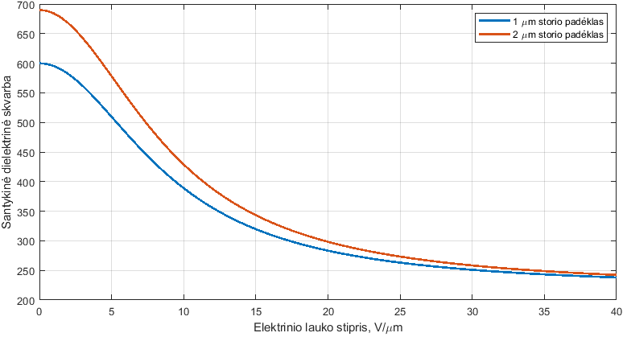
4.1 pav. 1 µm (mėlyna) ir 2 µm (raudona) storio feroelektrinių padėklų $ε_{r}$ priklausomybė
nuo medžiagą veikiančio elektrinio lauko stiprio
Grafiko horizontalioje ašyje pateiktas elektrinio lauko stipris voltais į mikrometrą. Įtampa, reikalinga feroelektrinio sluoksnio $ε_{r}$ nustatyti apskaičiuojama elektrinį lauką padalinant iš feroelektrinio sluoksnio storio. Taigi, iš grafiko matyti, kad esant 10 V nustatymo įtampai 1 µm ir
2 µm storio feroelektrinių sluoksnių $ε_{r}$ atitinkamai pakis nuo 600 iki 390 ir nuo 690 iki 575. Tai atitinka 35 % ir 16,66 % $ε_{r}$ suderinamumą esant 10 V nustatymo įtampai. Akivaizdu, kad du kartus plonesnis feroelektrinis sluoksnis pasižymi du kartus aukštesniu $ε_{r}$ suderinamumu. Esant 20 V nustatymo įtampai 1 µm ir 2 µm storio feroelektrinių sluoksnių $ε_{r}$ atitinkamai pakinta nuo 600 iki 280 ir nuo 690 iki 430. Tai atitinka 53,33 % ir 37,68 % $ε_{r}$ suderinamumą esant 20 V nustatymo įtampai. Toliau didinant įtampą, 1 µm storio feroelektrinis sluoksnis pirmiau pasiekia įsisotinimą, o įtampai artėjant prie feroelektriko įsisotinimo įtampos, $ε_{r}$ beveik nustoja mažėti. Dvigubai storesniam feroelektriniam sluoksniui reikės dvigubai didesnės įtampos, kad pasiektų įsisotinimą. Naudojant labai aukštą įtampą būtų pasiektas taškas, kuriame šių filtrų $ε_{r}$ charakteristikų grafikai „užliptų“ vienas ant kito, o tai reiškia, kad storesnio sluoksnio derinimo ribos yra platesnės, tačiau jam derinti reikalinga aukštesnė įtampa (Miller, 2012).
Tam, kad išmatuoti filtrų perdavimo ir atspindžio charakteristikas, bus keičiama EMB simuliatoriumi „Sonnet“ sumodeliuotų filtrų feroelektrinio padėklo $ε_{r}$, taip imituojant filtrų darbą esant skirtingoms nustatymo įtampoms (jos pateiktos 4.1 pav.). Išmatuotos filtrų perdavimo ir atspindžio charakteristikos pateiktos 4.2 pav. Čia kiekvieno matavimo rezultatas pateiktas skirtingos spalvos grafiku, o lentelėse prie grafikų nurodytas filtro storis (1 µm ar 2 µm), centrinio dažnio nustatymo įtampa, centrinis dažnis ir signalo stiprinimas šiame dažnyje. Perdavimo ir atspindžio charakteristikų grafikai pateikti tomis pačiomis spalvomis, kad būtų aišku, kurie perdavimo ir atspindžio grafikai yra poroje, akivaizdu, kad atspindžio grafikai yra viršuje, ties 0 dB riba.
Iš perdavimo charakteristikų (žr. 4.2 pav.) matyti, kad naudojant 10 V įtampą, 1 µm ir 2 µm storio feroelektrinius padėklus naudojančių filtrų centrinis dažnis pasislenka atitinkamai nuo 31 GHz iki 38,6 GHz ir nuo 30,6 GHz iki 33,6 GHz, tai atitinka 19,7 % ir 8,93 % centrinio dažnio suderinamumą esant 10 V nustatymo įtampai. Esant 20 V nustatymo įtampai, 1 µm ir 2 µm storio feroelektrinius padėklus naudojančių filtrų centrinis dažnis pasislenka atitinkamai nuo 31 GHz iki 45,4 GHz ir nuo 30,6 GHz iki 38,8 GHz, tai atitinka 31,7 % ir 11,14 % centrinio dažnio suderinamumą esant 20 V nustatymo įtampai. Filtrų suderinamumai yra maždaug lygūs tada, kai filtras su plonesniu padėklu apkrautas 10 V nustatymo įtampa, o su storesniu padėklu – 20 V nustatymo įtampa (žalias ir violetinis grafikai). Šiame dažnio taške filtras su plonesniu padėklu yra du kartus suderinamesnis, nes jam reikia du kartus žemesnės įtampos tam pačiam rezultatui pasiekti. Tačiau toliau didinant nustatymo įtampą (raudonas ir mėlynas grafikai), kai filtrams, naudojantiems 1 µm ir 2 µm storio feroelektrinius padėklus, nustatomos atitinkamai 30 V ir 60 V įtampos, filtrų centriniai dažniai nebėra apylygiai – storą padėklą naudojančio filtro dažnis pasislinko daugiau. Taip yra todėl, kad plonesnis feroelektrinis padėklas esant 30 V nustatymo įtampai jau beveik pasiekė įsisotinimą. Feroelektrikų įsisotinimo reiškinys yra detaliai aprašytas (Chase, 2005) straipsnyje.
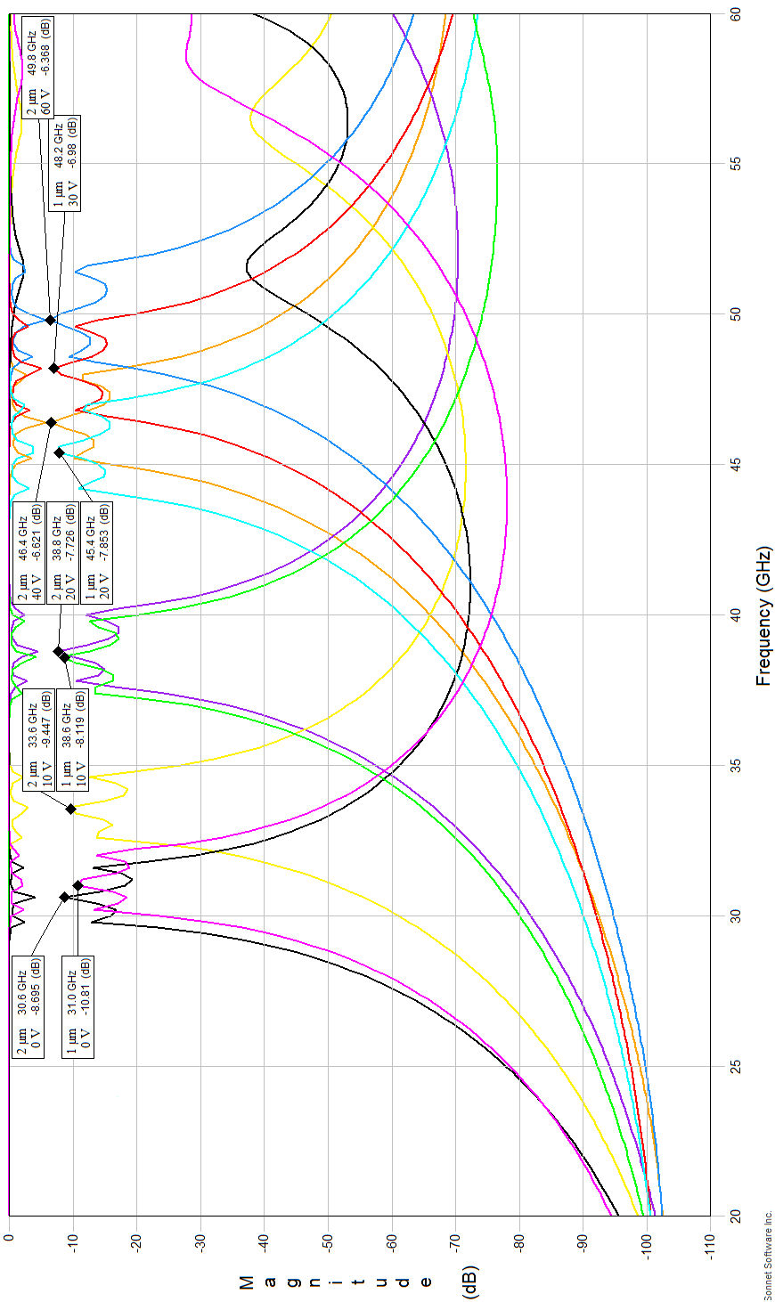
4.2 pav. Sumodeliuotų filtrų perdavimo ir atspindžio charakteristikos

Filtro pralaidumo juostoje matyti labai aiškus (daugiau negu 5 dB siekiantis) Čebyševo perdavimo charakteristikai būdingas signalo amplitudės bangavimas, kurio nesimatė iki sumažinant filtro matmenis (žr. 3.10 pav.).
Tiriant signalo nuostolius šiuose filtruose pastebėta, kad kai filtro padėklo $ε_{r}$ didelė (esant silpnam elektriniam laukui), filtras pasižymi didesniais signalo nuostoliais negu tuomet, kai $ε_{r}$ yra maža. Šaltiniuose (Corredores 2014) ir (Cisse, 2018) nagrinėjamas šis reiškinys ir nuostolių dydis siejamas su $ε_{r}$ dydžiu, taip pat siūlomas metodas lazeriu išnaikinti feroelektrinį sluoksnį vietose, kuriose netrasuojama mikrojuostelė arba į feroelektriką įterpti mangano oksido priemaišų. Iš atspindžio charakteristikų matyti, kad mažinant $ε_{r}$ (didinant nustatymo įtampą) atspindžių amplitudė taip pat mažėja. Taip yra todėl, kad mažėjant $ε_{r}$ didėja filtro pralaidumas, dėl to mažesnė dalis signalo galios atsispindi ir didesnė pereina į filtro išėjimą.

Sumodeliuotų filtrų charakteristikų palyginimas su kitų autorių tyrimuose aprašytomis feroelektrinių filtrų charakteristikomis
Pirmajame poskyryje apžvelgtos šiame darbe sumodeliuotų filtrų charakteristikos. Šiame poskyryje jos palygintos su kitų autorių darbuose aprašytų feroelektrinių filtrų charakteristikomis. Filtrų charakteristikų palyginimai pateikti 4.1 lentelėje.

4.1 lentelė. Darbe sumodeliuotų filtrų charakteristikų palyginimas su kitų autorių darbuose aprašytų feroelektrinių filtrų charakteristikomis
Feroelektrikas | Centrinis dažnis, kai E=0, GHz | Feroelektrinio sluoksnio storis, nm | Maks. nustatymo įtampa, V | Suderinamumas, % | Įneštiniai nuostoliai, kai E=0, dB | Įneštiniai nuostoliai, kai E=max, dB | Atspindžių slopini-mas kai E=0, dB | Atspindžių slopini-mas kai E=max, dB | Šaltinis
BST 70 | 3,5 | 350 | 30 | 10,25 | 6,8 | 6,2 | 22 | 31 | (Ghalem, 2013)
BST 55 | 33,6 | 250 | 30 | 6,7 | 6,2 | 4 | 25 | 34 | (Jiang, 2011)
BST 55 | 48,1 | 250 | 30 | 7,7 | 7,6 | 4,9 | 22 | 39 | (Jiang, 2011)
BST 40 | 0,71 | 4000 | 400 | 22,8 | 9 | 5 | 14 | 19 | (Schuster, 2016)
BST 30 | 1 | 200 | 10 | 45,5 | 4,4 | 3,8 | >14 | >14 | (Paolis, 2015)
BST 30 | 31 | 1000 | 20 | 31,7 | 10,8 | 7,8 | 3 | 4 | Šis darbas
BST 30 | 30,6 | 2000 | 20 | 21,15 | 8,7 | 7,7 | 4 | 6 | Šis darbas

čia „BST 70“ reiškia, kad bario strončio titanatas sudarytas iš 70 % strončio, o likę 30 % bario, logika visur ta pati.
Šiame darbe sumodeliuoti santykinai aukšto suderinamumo filtrai ir šis suderinamumas pasiekiamas naudojant santykinai žemą nustatymo įtampą. Toks suderinamumas pasiekiamas dėka didelio feroelektrinio padėklo storio ir paviršiaus ploto, pasižyminčio aukšta dielektrine skvarba. Tokio padėklo trūkumas – dideli signalo nuostoliai ir aukšta atspindžių amplitudė, tai matosi iš
4.1 lentelės.

Trumpas skyriaus apibendrinimas
Pirmajame poskyryje atlikta sumodeliuotų filtrų perdavimo ir atspindžio charakteristikų analizė. Jos metu pastebėta, kad, naudojant žemą nustatymo įtampą (iki 20 V), plonesnį feroelektrinį padėklą naudojantis filtras pasižymi geresniu centrinio dažnio suderinamumu (šiuo atveju suderinamumas skiriasi 3 kartus). Naudojant labai aukštą nustatymo įtampą ( > 60 V), storesnį feroelektrinį padėklą naudojantis filtras pasižymi geresniu suderinamumu, nes, esant tokiai aukštai įtampai, plonasis feroelektrinis sluoksnis yra beveik įsisotinęs, todėl įtampos didinimas turi nedaug įtakos jo $ε_{r}$ pokyčiui. Taip pat pastebėta, kad padėklo $ε_{r}$ yra tiesiogiai sietina su signalo nuostoliais, todėl didinant feroelektriką veikiantį elektrinį lauką mažėja signalo nuostoliai.
Antrajame poskyryje palyginti šiame darbe sumodeliuoti filtrai su kitų autorių darbuose aprašytais feroelektriniais filtrais. Pastebėta, kad šiame darbe sumodeliuoti filtrai pasižymi aukštu suderinamumu, bet taip pat ir dideliais signalo nuostoliais.

Apibendrinimas. Išvados
Baigiamojo magistro darbo tikslas – ištirti mikrojuostelinių mikrobangų filtrų perdavimo ir atspindžio charakteristikas ir nustatyti šių filtrų centrinio dažnio valdymo galimybes. Siekiant šio tikslo buvo:
- Atlikta literatūros šaltinių apie mikrojuostelinius filtrus analizė. Iš jos pastebėta, kad dažniausiai tiriami galais sujungtų pusės bangos ilgio rezonatorių (GSPBIR) ir briauno-mis sujungtų pusės bangos ilgio rezonatorių (BSPBIR) konstrukcijų mikrojuosteliniai filtrai.
- Aptartos feroelektrinių medžiagų būsenos ir atlikta $ε_{r}$ parametro priklausomybės nuo pasirinkto feroelektriko, jame esančių priemaišų koncentracijos, temperatūros ir feroelektrinio sluoksnio storio analizė.
- Pastebėta, kad ploni feroelektriniai sluoksniai (mikrometrų eilės) pasižymi labai silpna $ε_{r}$ priklausomybe nuo temperatūros. Dėl šios savybės jų $ε_{r}$ išlieka labai stabili plačiame temperatūrų diapazone, o tai leidžia nenaudoti temperatūros įtakos kompensavimo schemos, kas sumažina filtro matmenis, suvartojamą galią ir savikainą.
- Pastebėta, kad plonų feroelektrinių sluoksnių (mikrometrų eilės) centriniam dažniui nustatyti pakanka neaukštų įtampų (10–20 V). Dėl šios savybės tokie filtrai galėtų būti taikomi mobiliuosiuose įrenginiuose.
- Sukurtas algoritmas ir MATLAB terpėje parašyta programa dielektrinei skvarbai skaičiuoti pagal feroelektrinio sluoksnio storį ir feroelektriką veikiančio elektrinio lauko stiprį.
- Aptarta GSPBIR ir BSPBIR konstrukcijos mikrojuostelinių filtrų matmenų skaičiavimo metodika.
- Sukurti algoritmai ir MATLAB kalba parašytos programos GSPBIR ir BSPBIR konstrukcijos mikrojuostelinių filtrų matmenų skaičiavimams automatizuoti.
- Modeliuojant GSPBIR konstrukcijos filtrą pastebėta, kad dėl šiems filtrams būdingos žemos nuoseklaus jungimo talpos, naudojant šią konstrukciją sunku sumodeliuoti žemo centrinio dažnio (šimtų megahercų) filtrus. Dėl šios priežasties šia konstrukcija buvo sumodeliuotas labai aukšto centrinio dažnio (311 GHz) filtras. Esant tokiam aukštam dažniui signalo nuostoliai siekė 145 dB, todėl tolimesni šio filtro tyrimai buvo nutraukti.
- Sumodeliuoti du BSPBIR konstrukcijos mikrojuosteliniai filtrai, naudojantys atitinkamai 1 µm ir 2 µm storio feroelektrinius padėklus. Po to buvo tiriamos šių filtrų centrinio dažnio nustatymo galimybės.
- Pastebėta, kad plonesnį feroelektrinį padėklą naudojantis filtras esant žemai centrinio dažnio nustatymo įtampai pasižymi didesniu suderinamumu, tačiau prie aukštų įtampų, storesnį padėklą naudojančio filtro suderinamumas yra nežymiai didesnis. Taip yra todėl, kad plonesnis feroelektrikas įsisotina esant žemesnei nustatymo įtampai.
- Pastebėta, kad storesnį feroelektrinį padėklą naudojančio filtro perdavimo nuostoliai yra truputį (maždaug 1 dB) mažesni.

Literatūra
- ABOMOSTAFA, H.; ELLAMEY, M. 2018. Studying the Mechanical Properties of Barium Strontium Titanate Ceramics by an Ultrasonic Pulse Echo Technique, Journal of Ovonic Research 14(4): 307–316.
- CHASE, D.; CHEN, L.; YORK, R. 2005. Modeling the capacitive nonlinearity in thin-film BST varactors, IEEE Transactions on Microwave Theory and Techniques 53(10): 3215–3220.
- CHEN, C.; ZHU, X.; ZHANG, D.; YAN, H. 2015. Effect of Ca substitution sites on dielectric properties and relaxor behavior of Ca doped barium strontium titanate ceramics, Journal of Materials Science Materials in Electronics 26(4): 2486–2492.
- CISSE, F.; CASTEL, X.; SAULEAU, R.; BENZERGA, R.; DEPUTIER, S. 2018. A Twofold Approach in Loss Reduction of KTa0.5Nb0.5O3Ferroelectric Layers for Low-Loss Tunable Devices at Microwaves, IEEE Transactions on Ultrasonics, Ferroelectrics, and Frequency Control 65(4): 665–671.
- CORREDORES, Y.; SIMON, Q.; BENZERGA, R.; CASTEL, X.; SAULEAU, R. 2014. Loss Reduction Technique in Ferroelectric Tunable Devices by Laser Microetching. Application to a CPW Stub Resonator inX-Band, IEEE Transactions on Electron Devices 61(12): 4166–4170.
- CUNNINGHAM, G.; BLENKINSOP, P.; PALMER, J. 1989. Microstrip End-Coupled Filter Design at mm-Wave Frequencies, 1989 19th European Microwave Conference :1210–1213.
- Ferro [interaktyvus]. 2019. Ferro Corporation [žiūrėta 2019 m. balandžio 20 d.]. Prieiga per internetą: < https://www.ferro.com/-/media/files/resources/electronic-materials/ferro-electronic-materials-barium-strontium-titanate-powder-products.pdf>
- GHALEM, A.; PONCHEL, F.; REMIENS, D.; LASRI, T. 2013. A 3.8 GHz tunable filter based on ferroelectric interdigitated capacitors, Joint IEEE International Symposium on Applications of Ferroelectric and Workshop on Piezoresponse Force Microscopy (ISAF/PFM): 252–255.
- GlobalSino [interaktyvus]. 2018. Yougui Liao [žiūrėta 2019 m. balandžio 20 d.]. Prieiga per internetą: < http://www.globalsino.com/EM/page2382.html>
- GUPTA, K.; SINGH, N.; KUMAR, A. 2015. Design and Analysis of End- Coupler, Half Wavelength Resonator Microstrip Line Band Pass Filter, International Journal of Innovative Research in Electrical, Electronics, Instrumentation and Control Engineering 3(7): 88–91.
- HONG, J.; LANCASTER, M. 1976. Microstrip Filters for RF/Microwave Applications: mokslinė literatūra. New York: John Wiley & Sons. 204–205 p.
- HORNEBECQ, V.; HUBER, C.; MAGLIONE, M.; ANTONIETTI, M.; ELISSALDE, C. 2004. Dielectric Properties of Pure (BaSr)TiO3 and Composites with Different Grain Sizes Ranging from the Nanometer to the Micrometer, Advanced Functional Materials 14(9): 899–904.
- Huawei Technologies Co [interaktyvus]. 2017. 5G Spectrum Public Policy Position [žiūrėta 2019 m. gegužės 10 d.]. Prieiga per internetą: <http://www-file.huawei.com/-/media/CORPORATE/PDF/public-policy/public_policy_position_5g_spectrum.pdf>
- Indian institute of science education and research Kolkata [interaktyvus]. 2000. IISER Kolkata [žiūrėta 2019 m. balandžio 21 d.]. Prieiga per internetą: <https://www.iiserkol.ac.in/~ph324/ExptManuals/ DielectricConstant.pdf>
- JIANG, H.; LACROIX, B.; CHOI, K.; WANG, Y.; HUNT, A.; PAPAPOLYMEROU, J. 2011. Ka - and U-Band Tunable Bandpass Filters Using Ferroelectric Capacitors, IEEE Transactions on Microwave Theory and Techniques 59(12): 3068–3075.
- JIMENEZ, R.; RINO, J.; EIRAS, J. 2015. Modeling ferroelectric permittivity dependence on electric field and estimation of the intrinsic and extrinsic contributions, Journal of Physics D Applied Physics 48(3): 1–6.
- KAO, K. 2004. Dielectric Phenomena in Solids: mokslinė literatūra. Amsterdamas: Elsevier academic press 213–279 p.
- KATHAIT, G.; ROHILLA, V.; THAPLIYAL, P.; BISWAS, D.; SINGH, S. 2017. Effect of Different Strontium Content on Dielectric Properties of Barium Strontium Titanate Ceramic, International Journal of Latest Technology in Engineering, Management & Applied Science 6(6): 75–78.
- KHAN, Z.; HUILING, Z.; MEHDI, G.; MADNI, M. 2015. Design and measurement of cavity enclosed microstrip edge-coupled bandpass filter at Ku band, 2015 IEEE International Conference on Signal Processing, Communications and Computing (ICSPCC): 1–4.
- KUMAR, A.; NAITHANI, U.; SEMWAL B. 2002. Dielectric Behaviour of Ba_{x}Sr_{1-x}TiO₃ Perovskites, Sri Lankan Journal of Physics 3(2002): 63–73.
- LINDO, A.; MATHEWS, A.; GOPIKRISHNA, M.; OSMAN, N. 2009. Parallel and end coupled microstrip band pass filters at W-band, Asia Pacific Microwave Journal 4(3): 345–348.
- LIOU, J.; CHIOU, B. 1998. Dielectric tunability of barium strontium titanate/silicone-rubber composite, Journal of Physics: Condensed Matter 10(12): 2773–2786.
- MEHDI, G.; ANYONG, H.; JUNGANG, M. 2012. Millimetre-wave all symmetric edge-coupled bandpass filter, ISAPE2012: 1271–1274.
- MILLER, A. 2012. Electronically Reconfigurable Wideband Microwave Filters [interaktyvus]. Edinburgas: Heriot Watt Universitetas [žiūrėta 2019 m. gegužės 3 d.]. Prieiga per internetą: < http://citeseerx.ist.psu.edu/viewdoc/download?doi=10.1.1.849.4183&rep=rep1&type=pdf >.
- NATH, J. 2006. Design and Characterization of Frequency Agile RF and Microwave Devices using Ferroelectrics [interaktyvus]. Raleigas: North California State University [žiūrėta 2019 m. balandžio 22 d.]. Prieiga per internetą: < https://repository.lib.ncsu.edu/handle/1840.16/4532>.
- PAOLIS, R.; PAYAN, S.; MAGLIONE, M.; GUEGAN, G.; COCCETTI, F. 2015. Ferroelectric MIM capacitors for compact high tunable filters, 2015 IEEE 15th Topical Meeting on Silicon Monolithic Integrated Circuits in RF Systems : 70–72.
- QIN, W.; YANG, W.; CHEN, J.; LU, Q.; SHI, J.; XUE, Q. 2016. Comparisons of via-coupling and gap-coupling for end-coupled bandpass filters, 2016 IEEE International Conference on Computational Electromagnetics (ICCEM): 253–255.
- RF cafe [interaktyvus]. 2019. RF cafe [žiūrėta 2019 m. balandžio 27 d.]. Prieiga per internetą: < http://www.rfcafe.com/references/electrical/cheby-proto-values.htm>
- SCHUSTER, C.; WIENS, A.; SCHUBLER, M.; KOHLER, C.; BINDER, J.; JAKOBY, R. 2016. Hairpin bandpass filter with tunable center frequency and tunable bandwidth based on screen printed ferroelectric varactors, 2016 11th European Microwave Integrated Circuits Conference (EuMIC): 1425–1428.
- SHARMA, G.; DUA, R. 2013. Half-wavelength parallel edge coupled filter simulation using matlab, International Journal of Innovative Research in Computer and Communication Engineering 1(2): 1–6.
- SINGH, I.; BHATT, P.; YADAV, A. 2015. Merits of Parallel Coupled Bandpass Filter over End Coupled Bandpass Filter in X Band, International Journal of Electrical, Electronics and Data Communication 3(5): 1–6.
- SkedSoft [interaktyvus]. 2017. SkedSoft [žiūrėta 2019 m. gegužės 2 d.]. Prieiga per internetą: < https://www.skedsoft.com/books/physics-for-engineers-2/ferroelectricity>
- STEER, M.; PALMER, W. 2009. Multifunctional Adaptive Microwave Circuits and Systems: mokslinė literatūra. Kalifornija: Scitech Publishing. 1–44 p.
- TIGGELMAN, M. P. J. 2009. Thin Film Barium Strontium Titanate Capacitors for Tunable RF Front-end Applications: mokslinė literatūra. Nyderlandai: Technical University of Eindhoven. 20–132 p.
- VOSOOGH, A.; BRAZALEZ, A.; KILDAL, P. 2016. A V-Band Inverted Microstrip Gap Waveguide End-Coupled Bandpass Filter, IEEE Microwave and Wireless Components Letters 26(4): 261–263.

PRIEDAI

A priedas. Skaityto pranešimo XXII-oje Lietuvos jaunųjų mokslininkų konferencijoje pažyma

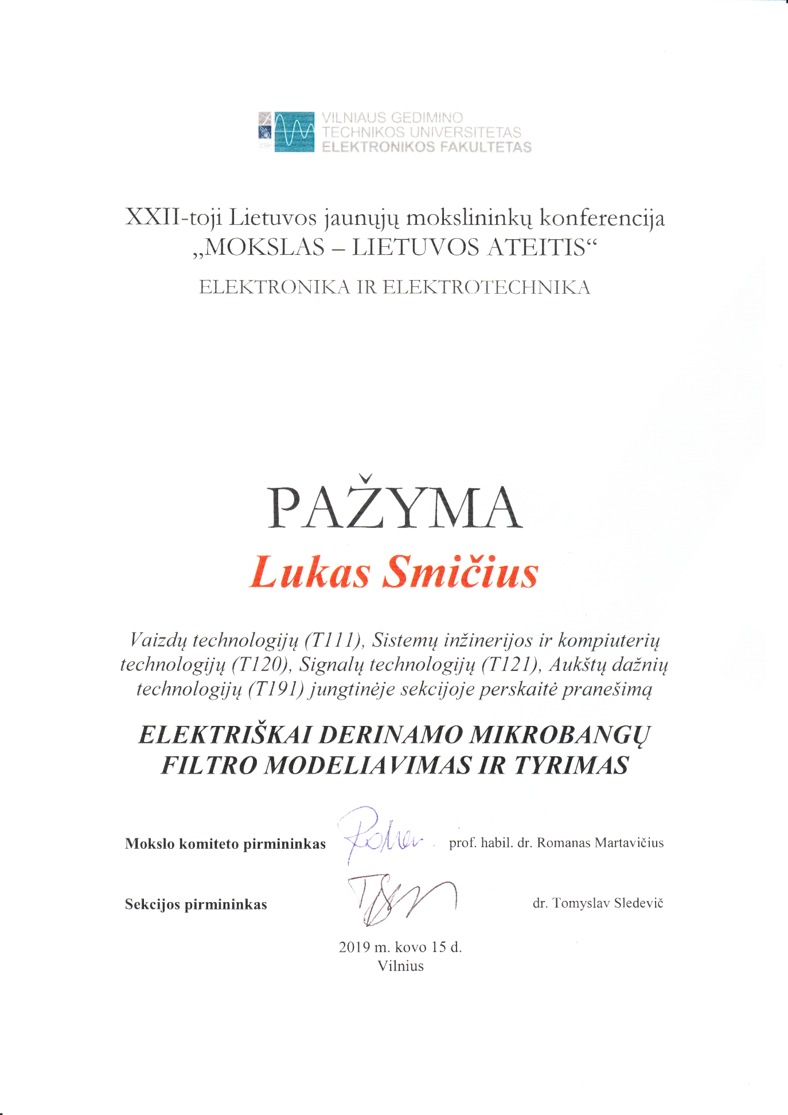

B priedas. Pranešimo XXII-oje Lietuvos jaunųjų mokslininkų konferencijoje medžiaga

